**BAB I**

**PENDAHULUAN**

1. **Latar Belakang**

Daging ayam merupakan salah satu daging yang memegang peranan cukup penting dalam pemenuhan kebutuhan gizi masyarakat. Ayam broiler merupakan salah satu ternak penghasil daging yang cukup potensial untuk memenuhi kebutuhan masyarakat asal protein hewani (Mangisah, 2003).

Menurut Priyatno (2003), konsumsi daging ayam meningkat paling pesat dibanding dengan daging sapi dan kambing. Beberapa alasan yang menyebabkan kebutuhan daging ayam mengalami peningkatkan yang cukup pesat antara lain: 1) daging ayam relatif murah, 2) daging ayam lebih baik dari segi kesehatan karena mengandung sedikit lemak dan kaya protein dibanding daging sapi dan kambing. 3) tidak ada agama apapun yang melarang umatnya mengkonsumsi daging ayam, 4) daging ayam mempunyai rasa yang dapat diterima semua golongan masyarakat dan semua umur, 5) daging ayam cukup mudah diolah menjadi produk olahan yang bernilai tinggi, mudah disimpan, dan mudah dikonsumsi.

Pemeliharaan ayam broiler pada umumnya masih menggunakan obat-obatan, pakan imbuhan (antibiotik dan hormon) untuk mencapai produk yang optimal. Akhir-akhir ini penggunaan antibiotik dibeberapa negara telah dibatasi penggunaannya. Hal ini disebabkan: kemungkinan hadirnya residu antibiotik dalam produk yang dihasilkan akan menjadi racun bagi konsumen dan dapat menyebabkan mikroorganisme yang ada dalam tubuh manusia maupun ternak (terutama bakteri-bakteri patogen seperti *Salmonella, E.coli* dan *Clostridium perfringens*) menjadi resisten terhadap antibiotik tertentu. (Daud. 2007)

Penggunaan obat dapat bersifat sintetik dan alamiah. Namun, penggunaan obat sintetik memiliki kelemahan, contohnya, yaitu adanya residu antibiotic dalam produk hasil unggas. Penggunaan obat yang bersifat alamiah merupakan salah satu alternatifnya, yaitu penggunaan tanaman temulawak. Potensi obat-obatan alamiah ini mampu meberikan peranannya dalam upaya pemeliharaan, peningkatan dan pemulihan kesehatan serta pengobatan penyakit. (Afifudin, 2009)

Indonesia yang dikenal sebagai negara dengan megabiodiversitas, memiliki keanekaragaman hayati flora dan fauna yang sangat melimpah. Dari 28.000 jenis tumbuhan yang ditemukan di Indonesia, kurang lebih 7.000 jenis diantaranya adalah tumbuhan obat (Kassahara dan Hemmi, 1986). Tumbuhan obat adalah kelompok tumbuhan yang umumnya digunakan sebagai obat dan sumber bahan baku obat. Tumbuhan obat yang digunakan biasanya dalam bentuk simplisia yang berupa akar, daun, buah, dan biji (Wahid, 1985).

Peningkatan penggunaan obat-obatan herbal seiring dengan peningkatan kesadaran masyarakat terhadap dampak negatif dari penggunaan obat sintetik. Masyarakat kembali memilih tumbuhan obat sebagai alternatif terhadap penyembuhan berbagai penyakit. Selain itu, efek samping yang ditimbulkan juga lebih kecil (Adipratama, 2009).

Sehubungan dengan pemanfaatan sumber daya alam lalui dipahami bahwa segala sesuatu itu terlepas dari Allah Swt sebagaimana firman Allah Swt dalam surat Asy-syuara ayat 7:

Artinya: “Dan Apakah mereka tidak memperhatikan bumi, berapakah banyaknya Kami tumbuhkan di bumi itu berbagai macam tumbuh-tumbuhan yang baik?”

Berdasarkan ayat diatas telah jelas mengatakan bahwa Allah Swt telah menciptakan tumbuhan yang baik dan sebagian dari tumbuhan itu pasti ada kelebihan, maka dari itu diperlukan orang-orang pemikir untuk memikirkan agar tumbuhan biasa dimanfaatkan, salah satunya sebagai antibiotik herbal.

Temulawak (*Curcuma xanthorrhiza* Roxb.) merupakan salah satu tumbuhan obat famili Zingiberaceae yang banyak tumbuh di Indonesia (Sidik *et al,* 1995). Komponen utama yang berkhasiat sebagai obat dalam rimpang temulawak adalah kurkuminoid dan minyak atsiri yang merupakan hasil metabolisme sekunder dari tanaman ini. Kurkuminoid memberikan warna kuning pada rimpang temulawak dan mempunyai khasiat medis (Suwiah, 1991). Zat ini berkhasiat menetralkan racun, menghilangkan rasa nyeri sendi, menurunkan kadar kolesterol dan trigliserida darah, antibakteri, dan sebagai antioksidan. Sedangkan minyak atsiri pada temulawak berkhasiat sebagai *colagoga*, yaitu bahan yang dapat merangsang pengeluaran cairan empedu yang berfungsi sebagai penambah nafsu makan dan anti *spasmodicum*, yaitu menenangkan dan mengembalikan kekejangan otot (Liang *et al,* 1985).

Hasil penelitian Antony, et.al. (1999) menunjukan bahwa disamping berfungsi sebagai senyawa anti kanker, kurkuminoid juga menunjukan aktifitas sebagai imunomodulator. Imunomodulator adalah bahan (obat) yang dapat mengembalikan ketidakseimbangan system imun. Varalaksmi, et. al. (2008) melalui penelitian in vitro menyatakan bahwa kurkuminoid dapat memodulasi sistem imun dengan cara meningkatkan kemampuan poliferasi sel T. Penelitian tentang temulawak sebagai immunomodulator sampai sekarang belum banyak dilakukan. Immunomodulator (Immunostimulan) merupakan senyawa yang dapat meningkatkan mekanisme pertahanan tubuh baik spesifik maupun non-spesifik. Senyawa semacam ini sebagian besar bekerja sebagai mitogen yaitu meningkatkan proliferasi sel yang berperan pada imunitas. (Adipratama, 2009)

Dalam hubungannya dengan dunia pendidikan, dimana dalam proses pembelajaran system pertahanan tubuh ini juga merupakan salah satu materi yang berkaitan dengan mata pelajaran Biologi di kelas XI semester II. Sehingga penelitian ini diharapkan bermanfaat sebagai sumbangsih terhadap pelajaran biologi, khususnya pada materi sistem pertahanan tubuh, siswa membutuhkan contoh nyata dari informasi keterkaitan tumbuhan yang mampu meningkatkan daya tahan tubuh atau Imunitas. Khususnya dalam meningkatan jumlah leukosit, Leukosit adalah komponen aktif system pertahanan tubuh yang dibentuk sebagian didalam sumsum tulang dan sebagian lagi didalam organ limfoid (Ganong, 1996). Dengan adanya tumbuhan Temulawak ini yang dapat meningkatkan daya tahan tubuh dapat memberikan informasi dan mempermudah untuk menerima pelajaran sehingga siswa mampu memahami dan mampu mencapai standar Kompetensi dan Kompetensi dasar yang telah ditetapkan.

Temulawak merupakan salah satu jenis tanaman obat yang juga memiliki fungsi sebagai immunomodulator, sehingga peneliti bertujuan untuk menggunakan temulawak sebagai obat herbal dalam meningkatkan daya tahan hidup ayam broiler maka peneliti bermaksud melakukan penelitian dengan judul “ **Efektifitas Larutan Temulawak (*Curcuma xanthorrhiza* Roxb.) Terhadap Peningkatan Jumlah Leukosit Ayam Broiler dan Sumbangsihnya pada Materi Sistem Pertahanan Tubuh kelas XI SMA/MA’.**

1. **Rumusan Masalah**

Dari latar belakang diatas diperoleh rumusan masalah sebagai berikut:

1. Apakah larutan temulawak memberikan perubahan terhadap jumlah leukosit ayam broiler.
2. Berapa dosis larutan temulawak yang dicekokan kepada ayam broiler untuk meningkatkan jumlah leukosit ayam broiler.
3. Manakah jenis antibiotik yang efektif dalam meningkatkan jumlah leukosit ayam broiler.
4. **Batasan Masalah**

Ayam Broiler yang digunakan adalah yang berumur 2 minggu dengan berat badan 400 sanpai 600 gram sebanyak 27 ekor. Waktu penelitian yaitu selama 22 hari dengan diberi perlakuan setiap hari dan pengecekan jumlah leukosit sebelum memberi perlakuan, 8 jam setelah diberi perlakuan dan diakhir waktu perlakuan yaitu pada hari ke-22.

1. **Tujuan Penelitian**
2. Mengetahui pengaruh larutan temulawak terhadap peningkatan jumlah leukosit ayam broiler.
3. Mengetahui dosis yang diperlukan untuk meningkatkan jumlah leukosit ayam broiler.
4. Mengetahui jenis antibiotik yang efektif dalam meningkatkan jumlah leukosit ayam broiler.
5. **Manfaat Penelitian**
6. **Secara teoritis** , hasil penelitian jumlah total leukosit pada ayam broiler diharapkan dimanfaatkan sebagai kontribusi bagi pengetahuan dalam bidang biologi khususnya pada mata pelajaran sistem pertahanan tubuh di kelas XI SMA/MA, serta sebagai bahan referensi untuk penelitian selanjutnya
7. **Secara praktis**, diharapkan dapat memberikan tambahan informasi untuk peternak ayam mengenai obat herbal yang mampu meningkatkan daya tahan hidup ayam broiler, Meningkatkan pendapatan dan kesejahteraan peternak ayam broiler. dan dapat memberikan informasi kepada masyarakat sekitar mengenai daging ayam organic yang aman dikonsumsi dan bebas dari residu antibiotik kimia.
8. **Hipotesa**Hipotesa yang diajukan dalam penelitian ini sebagai berikut:

H0 : Pemberian larutan temulawak pada dosis tertentu dapat     meningkatan jumlah leukosit pada ayam broiler.  
H1 : Pemberian larutan temulawak pada dosis tertentu tidak                    meningkatan jumlah leukosit pada ayam broiler.

**BAB II**

**TINJAUAN PUSTAKA**

1. **Gambaran Umum Ayam Broiler**

 Menurut sejarahnya, ayam jinak yang dipelihara manusia sekarang adalah berasal dari ayam liar. Keturunan ayam yang telah menjadi jinak kemudian disilang-silangkan atau dikawin-kawinkan oleh manusia. Konon, menurut teorinya, ayam liar ini adalah ayam hutan atau *Gallus*-*gallus (*Darwanti, dkk, 2002*).*

Hirarki klasifikasi ayam adalah sebagai berikut:

Kingdom : Animalia

Phylum : Chordata

Subphylum : Vertebrata

Kelas : Aves

Ordo : Galliformes

Family : Phasianidae

Genus : Gallus

Spesies : *Gallus gallus domestica sp*

(Darwanti, dkk, 2002). Gambar 1. Ayam Broiler

(Sumber : Doc. Pribadi)

Ayam pedaging disebut juga broiler, merupakan jenis ras unggulan hasil persilangan dari bangsa-bangsa ayam yang memiliki daya produktivitas tinggi, terutama dalam memproduksi daging ayam. Sebenarnya broiler ini baru popular di Indonesia tahun 1980-an dimana pemegang kekuasaan mencanangkan panggalakan konsumsi daging ruminansia yang pada saat itu semakin sulit keberadaannya (Rasyaf, 2008).

Rasyaf (2008) menambahkan pada umumnya di Indonesia ayam broiler sudah dipasarkan pada umur 5-6 minggu dengan berat 1,3 – 1,6 kg walapun laju pertumbuhannnya belum maksimum, karena ayam broiler yang sudah berat susah dijual. Menurut Amrullah (2004), pertumbuhan ayam yang cepat ini harus diimbangi dengan ketersediaan pakan yang cukup, karena kekurangan pakan akan sangat mengganggu laju pertumbuhan.

Rasyaf (2008) menjelaskan beberapa hal yang mendukung keunggulan broiler, diantaranya adalah makanan, temperatur lingkungan dan manajemen pemeliharaan. Pertumbuhan yang sangat cepat tidak akan tampak bila tidak didukung dengan pakan yang mengandung protein dan asam amino yang seimbang sesuai dengan kebutuhan ayam. Broiler akan tumbuh optimal pada temperatur lingkungan 19-200C. Jika terlalu panas, ayam akan memilih banyak minum daripada makan untuk mengurangi beban panas, sehingga sejumlah unsur nutrisi yang diperlukan tidak masuk ke dalam tubuh ayam. Broiler mampu menghasilkan daging sebagai sumber protein hewani dalam jumlah yang cukup besar serta memiliki rasa yang gurih (Amrullah, 2004).

Untuk keperluan hidupnya dan untuk produksi, ayam membutuhkan sejumlah nutrisi yaitu protein yang mengandung asam amino seimbang dan berkualitas, energi yang berintikan karbohidrat, lemak, vitamin dan mineral (Rasyaf, 2008). Di samping itu juga dipengaruhi oleh beberapa faktor yang berkaitan dengan genetik dan lingkungan tempat ternak itu dipelihara. Broiler dapat menyesuaikan konsumsi pakannya untuk memperoleh cukup energi guna pertumbuhan maksimum. Penyesuaian tersebut berkisar antara 2800-3400 kkal energi metabolisme per kg pakan (Anggorodi, 1985).

Daya cerna karbohidrat yang berupa pati cukup tinggi, sekitar 95%. Akan tetapi bila ada unsur-unsur pembangunan dari tanaman seperti selulosa dan hemisellulosa, lignin dan lain sebagainya menyebabkan daya cerna karbohidrat akan menurun. Zat-zat tersebut merupakan salah satu unsur penentu daya cerna energi. Kadar serat kasar yang tinggi akan menurunkan nilai daya cerna dari bahan pakan, sehingga dapat menyebabkan menurunnya pertambahan bobot badan ternak (Anggorodi, 1985).

Ayam pedaging atau broiler adalah ayam jantan atau betina muda yang di bawah umur 8 minggu ketika dijual dengan bobot tubuh tertentu mempunyai pertumbuhan yang cepat serta mempunyai dada lebar dengan timbunan daging yang banyak. Jadi ayam yang pertumbuhannya cepat itulah yang dimasukkan dalam kategori ayam pedaging atau broiler (Rasyaf, 2008).

Ayam broiler adalah istilah yang dipakai untuk menyebut ayam hasil budidaya teknologi yang memiliki karakter ekonomi dengan ciri khas pertumbuhan cepat, penghasil daging dengan konversi pakan irit dan siap potong pada usia relatif muda. Pada umumnya ayam broiler siap dipotong pada usia 35-45 hari (Murtidjo, 1993).

Ayam broiler dan ayam pedaging dapat menghasilkan relative banyak daging dalam waktu yang singkat. Ciri-cirinya adalah sebagai berikut:

1. Ukuran badan ayam pedaging relatif besar, padat, kompak, dan berdaging penuh, sehingga disebut tipe berat.
2. Jumlah telur relatif sedikit.
3. Bergerak lambat dan tenang.
4. Biasanya lebih lambat mengalami dewasa kelamin.
5. Beberapa jenis ayam pedaging, mempunyai bulu kaki dan masih suka mengeram (Darwanti, dkk, 2002).

Ayam broiler memiliki kelebihan dan kelemahan. Kelebihannya adalah dagingnya empuk, ukuran badan besar, bentuk dada lebar, padat dan berisi, efisiensi terhadap pakan cukup tinggi, sebagian besar dari pakan diubah menjadi daging dan pertambahan bobot badan sangat cepat. Sedangkan kelemahannya adalah memerlukan pemeliharaan secara intensif dan cermat, relatif lebih peka terhadap suatu infeksi penyakit dan sulit beradaptasi (Murtidjo, 1987).

Arga Sawung Kusuma (2010) menyatakan ayam broiler mampu memproduksi daging secara optimal dengan hanya mengkonsumsi pakan dalam jumlah relatif sedikit. Ciri-ciri ayam broiler antara lain: ukuran badan relatif besar, padat, kompak, berdaging penuh, produksi telur rendah, bergerak lamban, dan tenang serta lambat dewasa kelamin.

1. **Temulawak (*Curcuma xanthorrhiza* Roxb*.*)**

Curcuma berasal dari kata Arab *Kurkum* berarti kuning. *Xanthorrhiza* berasal dari kata yunani *xanthos* berarti kuning dan *rhiza* berarti umbi akar, dalam bahasa Indonesia disebut temulawak, yang berarti akar kuning (Liang *et al.* 1985). Temulawak (*Curcuma xanthorrhiza* Roxb*.*) termasuk ke dalam famili *Zingiberaceae* (suku jahe-jahean) dan merupakan tanaman yang tumbuh merumpun . Tanaman ini tumbuh liar di hutan-hutan di bawah naungan pohon jati pada beberapa pulau di Indonesia, antara lain Jawa, Maluku, dan Kalimantan (Herman, 1985).

Menurut Rukmana (1995), klasifikasi temulawak secara lengkap adalah sebagai berikut :

Kingdom : Plantae

Divisi : Magnoliophyta

Kelas : Monokotil

Ordo : Zingiberales

Famili : Zingiberaceae

Genus : Curcuma Gambar 2. Rimpang Temulawak

Spesies : *Curcuma xantorrihiza* Roxb. (Sumber : Doc. Pribadi)

*Curcuma xanthorrhiza* Roxb*.* dalam bahasa Indonesia dikenal dengan nama Temulawak, dalam bahasa Sunda dikenal dengan nama Koneng Gede dan Temu Raya, dalam bahasa Jawa dikenal sebagai Temu Lawak, dalam bahasa Madura dikenal dengan sebutan Temo Labak (Darwis, 1992).

Temulawak (*Curcuma xanthorrhiza* Roxb*.*) merupakan tanaman asli Indonesia dan termasuk salah satu jenis temu-temuan yang paling banyak digunakan sebagai bahan baku obat tradisional. Selain itu, temulawak merupakan sumber bahan pangan, pewarna, bahan baku industri (seperti kosmetika), maupun dibuat makanan atau minuman segar. Temulawak telah dibudidayakan dan banyak ditanam di pekarangan atau tegalan, juga sering ditemukan tumbuh liar di hutan jati atau padang alang-alang. Tanaman ini lebih produktif pada tempat terbuka yang terkena sinar matahari dan dapat tumbuh mulai dari dataran rendah sampai dataran tinggi. Untuk mencapai hasil yang maksimal, sebaiknya ditanam pada ketinggian sekitar 200-600 mdpl (Hargono, 1985).

Tanaman temulawak termasuk tanaman berbatang semu yang batangnya berasal dari pelepah-pelepah daun yang saling menutup membentuk batang. Batang semu ini tumbuh dari rimpang (Ramlan, 1985). Tinggi tanaman dapat mencapai 2 m dan berwarna hijau cokelat. Tiap tanaman, berdaun antara 2 hingga 9 helai, bentuk daunnya bulat memanjang atau lanset. Daun berwarna hijau terang sampai hijau gelap dengan ukuran panjang antara 31 hingga 84 cm, lebar antara 10 hingga 18 cm. Daun termasuk tipe sempurna, artinya tersusun dari pelepah daun, tangkai daun, dan helai daun, kadang-kadang terdapat lidah daun (ligula). Terdapat semacam pita memanjang dengan warna merah keunguan pada sisi kiri dan kanan daun (Wahid, 1985).

Herman (1985) melaporkan bahwa tanaman tahunan (*perennial*) ini tumbuh merumpun dengan batang semu yang tumbuh dari rimpangnya. Batang semu berasal dari pelepah-pelepah daun yang saling menutup membentuk batang tinggi tanaman ini dapat mencapai 2 m. tiap tanaman berdaun 2 hingga 9 helai, berbentuk bulat memanjang atau lanset, panjang 31 hingga 84 cm, lebar 10 hingga 18 cm, berwarna hijau dan merah keunguan. Perbungaan termasuk tipe *exantha*, yaitu jenis temu dimana bunga keluar langsung dari rimpang yang memiliki panjang antara 40 hingga 60 cm.

Rimpang pada tanaman temulawak terbagi menjadi 2 bagian, yaitu rimpang induk yang berbentuk bulat panjang dengan warna rimpang kuning tua atau cokelat kemerahan dan pada bagian dalamnya berwarna jingga kecokelatan. Dari rimpang induk keluar rimpang kedua yang lebih kecil dengan jumlah rimpang sebanyak 3-7 buah. Anak rimpang ini tumbuh ke arah samping dan berwarna lebih muda dengan bau harum yang khas dan rasa pahit agak pedas. Ujung akar membengkak membentuk umbi kecil. Bila tanaman temulawak dibiarkan tumbuh lebih dari satu tahun, maka akan tumbuh anak rimpang yang menghasilkan anak rimpang yang cukup banyak (Ketaren, 1988).

Sumarhadi (1980) memaparkan bahwa rimpang dibedakan atas rimpang induk (*empu*) dan rimpang cabang. Rimpang induk berbentuk jorong atau gelondong, berwarna kuning tua atau cokelat kemerahan, bagian dalam berwarna jingga cokelat. Rimpang cabang keluar dari rimpang induk, ukurannya lebih kecil, tumbuhnya ke arah samping, bentuknya bermacam-macam, dan warnanya lebih muda. Akar-akar di bagian ujung membengkak, membentuk umbi yang kecil. Rimpang temulawak termasuk yang paling besar diantara semua rimpang marga curcuma. Rimpangnya dipanen jika bagian-bagian tanaman yang ada di atas mulai kering dan mati, biasanya sekitar 9-24 bulan. Sebagian ahli taksonomi menganggap bahwa temulawak merupakan bentuk variasi intraspesifikasi dari *Curcuma zedoaria* (Temu Putih). Sebagai tanaman monokotil, tanaman temulawak tidak memiliki akar tunggang. Akar yang dimiliki berupa rimpang. Rimpang tanaman temulawak mengandung komponen-komponen penting yang sangat bermanfaat, yaitu zat kuning kurkumin, minyak atsiri, pati, protein, lemak (*fixed oil*), sellulosa, dan mineral (Ketaren, 1988)

1. **Komposisi Kimia Temulawak**

Temulawak terdiri dari fraksi pati, kurkuminoid, dan minyak atsiri (3-12%). Fraksi pati merupakan kandungan terbesar, berkisar antara 48-54% tergantung dari ketinggian tempat tumbuh. Makin tinggi tempat tumbuh, maka kadar pati semakin rendah sedangkan kadar minyak semakin tinggi. Temulawak terdiri dari pati, abu, protein, lemak, karbohidrat, serat kasar, kurkuminoid, kalium, natrium, kalsium, magnesium, besi, mangan, dan cadmium (Suwiah, 1991).

Pati rimpang temulawak dapat dikembangkan sebagai sumber karbohidrat, yang digunakan untuk bahan makanan atau campuran bahan makanan. Fraksi kurkuminoid mempunyai aroma khas, tidak toksik, dan terdiri dari kurkumin yang mempunyai aktivitas anti radang dan *desmetoksikurkumin*. Minyak Atsiri berupa cairan berwarna kuning atau kuning jingga, dan berbau aromatik tajam. Komposisinya tergantung pada umur rimpang, tempat tumbuh, teknik isolasi, teknik analisis, perbedaan klon varietas, dan sebagainya (Sidik *et al*. 1995). Liang *et al.* (1985) melaporkan bahwa dengan metode kromatografi gas, terdeteksi 31 komponen yang terkandung dalam temulawak. Beberapa diantaranya merupakan komponen minyak khas atsiri temulawak, yaitu *isofuranogermakren*, *trisiklin*, *alloaromadendren*, *germaken*, dan *xanthorrhizol*. Selain itu, terdapat komponen lain yang bersifat *insect repellent* yaitu *ar-turmeron*.

Kandungan kurkuminoid dalam rimpang temulawak kering adalah 3,16%. Jumlah ini lebih kecil apabila dibandingkan dengan kandungan kurkuminoid rimpang kunyit, yakni 6,9%. Kadar kurkumin dalam kurkuminoid rimpang temulawak berkisar antara 58-71%, sedangkan *desmetoksikurkumin* berkisar antara 29-42% (Sidik, 1992). Komposisi rimpang temulawak dapat dilihat pada :

**Tabel 1. Komposisi rimpang temulawak berdasarkan rimpang kering dengan kadar air.**

|  |  |
| --- | --- |
| Komposisi | Kadar % |
| Pati  Lemak  Kurkumin  Serat kasar  Abu  Protein  Mineral  Minyak Astiri | 58,24  12,10  1,55  4,20  4,90  2,90  4,29  4,90 |

                       Sumber : (Ketaren 1998).

Menurut Sinambela (1985), komposisi rimpang kimia temulawak dapat dibagi menjadi dua fraksi yaitu zat warna dan minyak Atsiri. Warna kuning pada temulawak disebabkan oleh adanya kurkuminoid (C21H20O6). Fraksi kurkuminoid rimpang temulawak terdiri dari dua macam yaitu kurkumin dan *desmetoksikurkumin*. Secara kimia, kurkuminoid pada temulawak merupakan turunan dari *diferuloilmetan*, yaitu *dimetoksidiferuloilmetan* (kurkumin) dan *monodesmetoksidiferuloilmetan* (*desmetoksikurkumin*).

Menurut Bombardelli (1991), ekstraksi senyawa aktif dari tanaman obat adalah pemisahan secara fisik atau kimiawi. Ekstraksi temulawak tergantung pada polaritas senyawa yang akan diekstrak. Suatu senyawa menunjukkan kelarutan yang berbeda-beda dalam pelarut yang berbeda. Hal-hal yang perlu diperhatikan dalam memilih pelarut adalah selektivitas, kemampuan mengekstrak, toksisitas, kemudahan untuk diuapkan, dan harga pelarut.

1. **Sifat dan Khasiat Temulawak**

Temulawak dapat digunakan sebagai bahan obat utama (*remedium cardinal*), bahan obat penunjang (*remedium adjuvans*), pemberi warna (*corrigentia coloris*), maupun penambah aroma (*corrigentia odoris*). Secara empiris, temulawak digunakan sebagai obat dalam bentuk tunggal maupun campuran. Temulawak dapat digunakan untuk mengatasi gangguan hati dan penyakit kuning, baik berupa rebusan maupun seduhan rimpang yang dijadikan bubuk. Pati rimpang temulawak, dapat digunakan untuk makanan bayi atau sebagai pembuat kue. Temulawak dapat diperbanyak dengan rimpang yang telah berumur 9 bulan (Liang *et al*, 1985).

Rimpang berbau aromatik tajam, dengan rasa pahit agak pedas. Temulawak mempunyai khasiat *laktagoga*, *kolagoga*, *antiinflamasi*, *tonikum*, dan *diuretik*. Minyak Atsiri temulawak, juga berkhasiat *fungistatik* terhadap berbagai jenis jamur dan bakteriostatik terhadap mikroba *Staphyllococcus* sp. dan *Salmonella* sp. Aktivitas kolagoga rimpang temulawak ditandai dengan meningkatnya produksi dan sekresi empedu yang bekerja sebagai kolekinetik dan koleretik (Liang *et al*. 1985). Kolikinetik adalah suatu aktivitas yang berperan dalam proses biosintesis peningkatan produksi empedu akibat terkandungnya sodium kurkuminat yang aktif dalam kurkumin, sedangkan koleretik adalah peningkatan sekresi empedu dari kantung empedu ke dalam usus halus (Solichedi, 2003).

Sastroamidjojo (1967) melaporkan pula menyebutkan bahwa rimpang temulawak dapat digunakan untuk mengobati dan mengatasi radang hati (hepatitis), sakit kuning (jaundice), radang ginjal, radang kronis kandung empedu (kolestik kronis), meningkatkan aliran empedu ke saluran cerna, perut kembung, tidak nafsu makan (anoreksia) akibat kekurangan cairan empedu, demam, pegal linu, dan rematik, memulihkan kesehatan setelah melahirkan, sembelit, diare, kolesterol darah tinggi (*hiperkolesterolemia*), haid tidak lancar, flek hitam di muka, jerawat, wasir, penurunan produksi ASI (Air Susu Ibu).

Menurut Dalimarta (2000), ekstrak temulawak sangat manjur untuk pengobatan penyakit hati. Hal ini disebabkan oleh komposisi kimia rimpang temulawak yang mengandung protein pati sebesar 29-30%, kurkumin 1-3%, dan minyak Atsiri 6-10%. Di samping itu, juga terbukti bisa menurunkan kadar kolesterol dalam darah dan sel hati. Kurkumin berperan dalam menjaga dan menyehatkan hati (*hepatoprotector*).

1. **Antibiotik Kimia (X)**

Antibiotik Kimia (X) adalah serbuk larutan air berwarna coklat muda dengan kandungan multivitamin yang dikombinasikan dengan growth promoter antibiotik untuk meningkatkan pertumbuhan anak ayam.

1. **Komposisi Antibiotik Kimia (X)**

**Tabel 2. Komposisi antibiotik kimia / kg mengandung:**

|  |  |
| --- | --- |
| Bahan | Berat |
| Bacitracin MD | 35.000mg |
| Vitamin A | 5.000.000 iu |
| Vitamin D3 | 500.000iu |
| Vitamin E | 2,5iu |
| Vitamin K3 | 1000mg |
| Vitamin B1 | 2000mg |
| Vitamin B2 | 4000mg |
| Vitamin B6 | 1000mg |
| Vitamin B12 | 1 ug |
| Vitamin C | 20.000mg |
| Nicotinic acid | 15.000mg |
| Calcium D panthothenate | 5000mg |

    Sumber: http://sentralunggas.com

1. **Indikasi Antibiotik Kimia (X)**
2. Mempercepat pertumbuhan
3. Mencegah kekurangan air
4. Mengatasi stress
5. Mengurangi angka kematian pada anak ayam
6. **Keunggulan Antibiotik Kimia (X)**
7. Lengkap

Antibiotik Kimia (X) mengandung vitamin yang lengkap berfungsi meningkatkan proses metabolisme tubuh dan meningkatkan pertumbuhan ayam.

1. Efisien

Penambahan sedikit Antibiotik kimia (X) dalam air minum dapat meningkatkan pertumbuhan ayam.

1. Stabil

Kandungan vitamin dan growth promoter antibiotik dalam antibiotik kimia (X) stabil sehingga bisa tahan disimpan lama.

1. Aman

Antibiotik Kimia (X) mengandung multivitamin dan growth promoter antibiotik yang aman untuk anak ayam bila diberikan dengan dosis dan aturan pakai yang sesuai.

1. Mudah larut air

Serbuk Antibiotik Kimia (X) mudah larut air sehingga pemberiaannya melalui air minum tidak menyebabkan tempat minuman otomatis tersumbat.

1. Kemasan Beragam

Antibiotik Kimia (X) tersedia dalam kemasan yang beragam sehingga dapat disesuaikan dengan kebutuhan dalam suatu peternakan.

1. **Dosis dan Aturan Pakai**

Untuk merangsang pertumbuhan (mencegah pertumbuhan lambat/tidak rata), mencegah kekurangan vitamin, mengatasi stress (gangguan karena perubahan cuaca, vaksinasi, perjalanan, pindah kandang), meningkatkan daya tahan tubuh terhadap penyakit dan mengurangi angka kematian yang tinggi.

**Tabel 3. Dosis dan aturan pakai**

|  |  |  |  |
| --- | --- | --- | --- |
| Umur | 0-2 minggu | 3-4 minggu | 5 minggu/dewasa |
| Pemberian | Setiap hari | Setiap hari | Selama gangguan |
| Takaran | A | B | A |

Keterangan:

Takaran A : 5 gram tiap 7 liter air

Takaran B : 5 gram tiap 12 liter air

1. **Sel Darah Putih (Leukosit) pada Ayam**

Darah adalah suatu cairan tubuh yang terdapat dalam pembuluh darah dan mengalir ke seluruh tubuh. Darah terdiri dari plasma darah (55%) dan sel darah (Caceci 1998). Plasma darah terdiri dari air, protein, lemak, karbohidrat, mineral, enzim, dan hormon. Kerja zat-zat tersebut akan selalu seimbang oleh karena mekanisme homeostasis yang berlangsung (Ganong 1996). Unsur seluler darah yaitu sel darah merah (eritrosit), sel darah putih, dan trombosit yang tersuspensi di dalam plasma dan mempunyai fungsi yang spesifik. Nilai normal hematologi ayam disajikan pada Tabel 2. Secara umum darah berfungsi sebagai alat transportasi, keseimbangan cairan tubuh, dan pertahanan tubuh dari infiltrasi benda asing maupun mikroorganisme (Ganong, 1996). Darah berperan penting dalam termoregulasi dan homeostasis tubuh. Volume darah dalam tubuh bervariasi tergantung ukuran tubuh, umur, derajat aktivitas tubuh, keadaan kesehatan, makanan, dan lingkungan (Swenson, 1977).

Leukosit adalah komponen aktif sistem pertahanan tubuh yang dibentuk sebagian di dalam sumsum tulang dan sebagian lagi di dalam organ limfoid seperti timus, burasa fabriscius pada unggas, dan limpa. Leukosit mampu keluar dari pembuluh darah dan menuju ke jaringan-jaringan yang membutuhkan (Ganong, 1996). Leukosit adalah sel dengan nukleus dan organel (Caceci, 1998). Leukosit berfungsi untuk kekebalan tubuh, baik spesifik maupun non-spesifik. Leukosit dapat dibagi menjadi dua kelompok besar yaitu leukosit granulosit dan leukosit agranulosit (Ganong, 1996). Leukosit granulosit dikenal dengan adanya granula khas yang terdapat di dalam sitoplasma, sedangkan leukosit agranulosit tidak memiliki granula di dalam sitoplasma (Ganong, 1996).

**Tabel 4. Nilai Normal Hematologi Ayam**

|  |  |  |
| --- | --- | --- |
| Parameter | Kisaran | Rataan |
| Eritrosit  Total eritrosit (x106 /µl)  Haemoglobin (g/dl)  PCV (%)  MCV (fl)  MCH (pg)  MCHC (%)  Leukosit  Total Leukosit (/µl)  Heterofil  Limfosit  Monosit  Eosinofil  Basofil  Persentase distribusi  Heterofil  Limfosit  Monosit  Eosinofil  Basofil  Fibrinogen (g/dl)  Trombosit (x105 /µl)  Total Protein plasma (g/dl) | 2,5-3,5  7,0-13,0  22,0-35,0  90,0-140,0  33,0-47,0  26,0-35,0  12.000-30.000  3.000-6.000  7000-17.000  150-2000  0-1000  Jarang  15,0-40,0  45,0-70,0  5,0-10,0  1,5-6,0  Jarang  0,1-0,4  20,0-40,0  4,0-5,5 | 3,0  9,0  30,0  115,0  41,0  29,0  21.000  4.500  14.000  1.500  400  -  28,0  60,0  8,0  4,0  -  0,2  30,0  4,5 |

**Sumber: (Jain 1986)**

1. **Eosinofil**



Gambar 3. Eosinofil ayam tampak granul sitoplasma berwarna merah jambu

( Sumber : Afifuddin, 2009)

Eosinofil adalah sel yang besar dengan sitoplasma banyak mengandung granula, dan akan tampak merah jika diwarnai dengan pewarnaan yang bersifat basa. Inti eosinofil memiliki lobulasi yang lebih sedikit dibandingkan dengan heterofil (neutrofil) (Ganong, 1996). Sel ini dibentuk di dalam sumsum tulang, sangat motil dan bersifat fagositik (Ganong, 1996).

Eosinofil berperan dalam reaksi alergi, serangan parasit (Caceci, 1998) dan jumlahnya akan terus meningkat selama serangan alergi. Mereka bersifat fagositik terutama terhadap antigen dan antibodi kompleks (Caceci, 1998).

Eosinofil akan diproduksi dalam jumlah besar dan bermigrasi ke jaringan pada penderita infeksi parasit. Mekanismenya adalah dengan cara melekatkan diri pada parasit, kemudian melepaskan bahan-bahan yang dapat membunuh parasit tersebut. Jumlah eosinofil dalam sirkulasi darah ayam secara normal sangat sedikit, yaitu berkisar antara 0-7 % (Smith dan Mangkoewidjojo, 1988), dan akan meningkat pada saat alergi dan infestasi parasit tertentu seperti cacing (Melvin *et al*, 1993).

1. **Heterofil (Neutrofil)**



Gambar 4. Heterofil ayam tampak granul sitoplasma tidak berwarna

( Sumber: Afifuddin, 2009)

Heterofil merupakan sel granulosit polimorfonuklear pada darah unggas dan sama dengan neutrofil pada darah mamalia yang diproduksi di dalam sumsum tulang. Sitoplasma pada heterofil tidak berwarna, dan hal ini yang membedakan heterofil dengan eosinofil dan basofil. Persentase heterofil ayam normal berkisar antara 9-56% (Smith dan Mangkoewidjojo 1988). Biasanya granula pada sitoplasma berbentuk bulat dan bersifat asidofilik, juga mengandung butir halus berwarna ungu dengan ukuran bervariasi. Masa hidup heterofil di dalam sirkulasi dalam keadaan infeksi berat lebih pendek dibandingkan dalam keadaan normal, yaitu hanya beberapa jam. Selanjutnya heterofil dengan cepat menuju ke daerah infeksi (Guyton, 1996).

Heterofil mempunyai fungsi fagositosis. Sel yang akan memasuki jaringan merupakan sel matang dan berperan sebagai garis pertahanan pertama bagi tubuh. Setelah melakukan proses fagositosis, sel heterofil akan menjadi tidak aktif dan mati (Tizard, 2000). Peningkatan heterofil dapat dilihat pada peradangan akut dan penyakit infeksius seperti chlamydia, bakterial, dan fungal (Melvin *et al*. 1993). Heterofil mempunyai aktivitas amuboid dan mempunyai sifat fagositosis untuk mempertahankan tubuh melawan infeksi benda asing seperti virus dan partikel lain. Invasi bakteri, virus, dan parasit yang terjadi di jaringan akan mengakibatkan heterofil bergerak ke daerah infeksi melalui diapedesis dan gerak amuboid. Heterofil tertarik ke daerah invasi karena adanya berbagai faktor kemotaktik dari sel yang rusak untuk memfagosit bakteri dan partikel asing lainnya (Melvin *et al*. 1993). Proses penghancuran benda asing atau mikroorganisme dengan proses fagositosis oleh heterofil yaitu partikel tersebut terkurung dalam sitoplasma heterofil dan ditempatkan dalam fagosom (Tizard, 2000).

1. **Basofil**



Gambar 5. Basofil ayam tampak granul sitoplasma berwarna biru

( Sumber: Afifuddin, 2009)

Basofil adalah leukosit granulosit yang bersifat polimorfonuklear-basofilik. Ukuran basofil lebih besar dibandingkan dengan heterofil. Persentase basofil dalam darah ayam berkisar antara 1-4% (Melvin *et al*. 1993). Bentuk sel tidak teratur dengan inti dan sitoplasma akan tampak biru jika diwarnai dengan pewarnaan yang bersifat asam. Basofil dibentuk di dalam sumsum tulang (Melvin *et al*. 1993). Peningkatan jumlah basofil merupakan indikasi adanya peradangan akut yang menyebabkan hipersensitivitas dan adanya infeksi saluran pernapasan dan kerusakan jaringan yang hebat (Melvin *et al*. 1993). Basofil mempunyai fungsi yang sama dengan sel mast yaitu membangkitkan proses perbarahan akut pada tempat deposisi antigen (Tizard, 2000). Basofil berperan penting pada reaksi hipersensitivitas tipe cepat (Ganong, 1996).

1. **Limfosit**



Gambar 6. Limfosit

( Sumber: Afifuddin, 2009)

Limfosit merupakan sel yang tidak bergranul, dengan persentase di dalam darah unggas berkisar antara 24-84% (Smith dan Mangkoewidjojo, 1988). Berdasarkan ukuran, limfosit terbagi menjadi limfosit besar, sedang, dan kecil. Limfosit kecil merupakan bentuk dewasa, sedangkan limfosit sedang dan besar merupakan limfosit muda (paralimfosit). Sel ini dibentuk di dalam limpa, kelenjar limfe, timus, sumsum tulang, tonsil, dan bursa fabrisius. Sitoplasma limfosit dewasa atau tipe kecil bersifat basofilik. Limfosit muda atau limfosit tipe besar dikelilingi oleh sitoplasma. Masa hidup limfosit sangat lama, berkisar antara 100-300 hari atau bahkan tahunan (Guyton, 1996).

Limfosit sangat berperan dalam sistem kekebalan tubuh (Melvin *et al*. 1993). Fungsi utama limfosit adalah memproduksi antibodi sebagai sel efektor khusus dalam menanggapi antigen yang terikat pada makrofag (Tizard 2000). Limfosit dapat dibagi menjadi dua bagian yaitu limfosit T yang berasal dari timus dan limfosit B yang berasal dari bursa fabrisius. Sebanyak 70-75% limfosit T menghasilkan tanggap kebal yang berperantara sel yaitu tanggap kebal seluler, juga menghasilkan limfokin yang mencegah perpindahan makrofag dan merupakan media kekebalan. Limfosit B berperan dalam reaksi kekebalan humoral dan tumbuh menjadi sel plasma pembentuk antibodi (Tizard, 2000). Limfosit ada dalam jumlah banyak di usus, uterus, dan membran mukosa respirasi dengan cara migrasi. Limfosit ini motil dan menunjukkan aktivitas amuboid tapi tidak fagositik (Melvin *et al*. 1993).

1. **Monosit**



Gambar 7. Monosit

( Sumber: Afifuddin, 2009)

Monosit merupakan leukosit agranulosit dan merupakan jenis leukosit dengan ukuran sel terbesar, dengan sitoplasma lebih banyak dibandingkan dengan sitoplasma pada limfosit besar. Monosit dalam darah unggas sulit dibedakan dengan limfosit besar karena banyak bentuk-bentuk transisinya. Persentase normal monosit pada darah ayam berkisar antara 0-30% (Smith dan Mangkoewidjojo 1988). Sitoplasma monosit mengambil warna basofil. Inti monosit berbentuk bulat, besar seperti tapal kuda atau ginjal dengan salah satu tepi melekuk ke dalam. Monosit dibentuk di dalam sumsum tulang belakang yang akan masuk ke dalam jaringan dalam bentuk makrofag (Kimabal, 1990 *dalam* Anggorowati, 2002).

Apabila monosit masuk ke jaringan maka akan berubah menjadi makrofag bebas dalam pertahanan jaringan melawan agen infeksi seperti bakteri, benda asing, sel-sel mati, dan membantu membersihkan sel-sel yang rusak. Sel ini mempunyai kemampuan fagositosis yang tinggi setelah diaktifkan oleh limfokin dari limfosit T (Ganong, 1996).

Monosit berperan dalam mengatur tanggap kebal dengan mengeluarkan glikoprotein pengatur monokin seperti interferon, interleukin I, dan zat farmakologi aktif seperti prostaglandin dan lipoprotein. Monosit juga merupakan makrofag muda yang beredar dalam darah dan berperan dalam mempertahankan tubuh terhadap infeksi organisme, sel yang nekrotik, dan reruntuhan sel. Selama proses penyembuhan, makrofag membersihkan sisa-sisa jaringan yang mengalami kerusakan. Makrofag tersebut akan menghasilkan faktor pertumbuhan yang merangsang perbaikan jaringan. Monosit berada di dalam darah sekitar 40 jam dan dapat hidup di jaringan dalam beberapa bulan (Tizard, 2000).

1. **Kajian Penelitian Terdahulu yang Relevan**

Setelah ditelusuri pada beberapa hasil penelitian, terdapat banyak penelitian yang sudah dilakukan sebelumnya yang sama seperti tema yang akan penulis angkat ini, namun dalam hal ini terdapat perbedaan yang menurut penulis bisa dijadikan masalah yang akan diteliti. Beberapa penelitian tersebut adalah sebagai berikut:

1. Adipratama, D.N (2009) dalam penelitiannya tentang “ Pengaruh Ekstrak Etanol Temulawak (*Curcuma xanthorrhiza* Roxb.) terhadap Jumlah Total dan Diferensiasi Leukosit pada Ayam Petelur (*Gallus gallus* ) Strain Isa Brown” dijelaskan bahwa hasil pengamatan menunjukan bahwa terjadi peningkatan selisih sel darah putih antara sebelum dan sesudah perlakuan pada setiap dosis temulawak dimana selisih leukosit tertinggi terjadi pada kelompok perlakuan dosis estrak etanol temulawak 35mg/kg BB pelarut etanol 96%. Dari hasil tersebut diatas disimpulkan bahwa eksrtak etanol temulawa dapat meningkatan total dan diferensiasi leukosit darah ayam.
2. Afifudin, A.N (2009) dalam penelitiannya tentang “Pengaruh Pemberian Ekstrak Temulawak (*Curcuma xanthorrhiza* Roxb.) pada Aktivitas dan kapasitas Fagositosis Makrofag Peritoneal Ayam Petelur (*Gallus* sp)” dijelaskan bahwa hasil pengamatan menunjukkan terjadi peningkatan aktivitas dan kapasitas fagositosis pada semua kelompok perlakuan ekstrak etanol temulawak. Kenaikan aktivitas dan kapasitas fagositosis tertinggi terjadi pada ekstrak temulawak dalam pelarut etanol 96% pada dosis 52,5 mg/kg BB. Berdasarkan semua hasil penelitian, dapat disimpulkan bahwa ekstrak temulawak memiliki aktivitas imunostimulator dan dapat digunakan sebagai bahan untuk meningkatkan status kesehatan ayam atau unggas pada umumnya.
3. Tuty, T dan Tengku Eduard A.S (2010) dalam penelitiannya tentang “ Penggunaan Temulawak sebagai Feed Additive dan Substitusi Tepung Daun Mengkudu untuk Meningkatkan Performa Ayam Broiler” dijelaskan bahwa hasil pengamatan menunjukan pemberian ransum perlakuan belum dapat meningkatkan antibody ayam broiler. Tetapi pemberian ransum perlauan dapat menerunkan mortalitas ayam broiler. Penggunaan feed additive alami menghasilan produ ayam organic, aman dikonsumsi dan bebas dari residu antibiotic kimia.

**BAB III**

**METODOLOGI PENELITIAN**

1. **Waktu dan Tempat**

Penelitian dilaksanakan pada bulan Agustus 2014 bertempat di Laboratorium Biologi IAIN Raden Fatah Palembang.

1. **Jenis Penelitian**

Jenis penelitian ini adalah kuantitatif menggunakan metode eksperimen. Obejek penelitian ini adalah empat perlakuan menggunakan larutan temulawak dan empat perlakuan menggunkan antibiotik kimia (X) pada ayam broiler.

1. **Variabel Penelitian**

Penelitian ini terdiri dari variabel eksperimental yang meliputi:

1. Variabel Bebas   : Larutan temulawak dan antibiotik kimia (X)
2. Variabel Terikat : Jumlah total leukosit

Y

X1­­

Y

X2­­

Keterangan :

X1 : Larutan temulawak

X2 : Antiboitik kimia (X)

Y : Jumlah total leukosit

1. **Rancangan Penelitian**

Penelitian dilakukan dengan Rancangan Acak Lengkap (RAL) terdiri dari empat perlakuan menggunkan larutan temulawak dan empat perlakuan menggunkan antibiotik kimia (X) pada ayam broiler.

X0 = Kontrol negatif, tanpa di beri perlakuan.

A1 = 0,5 ml larutan temulawak

B1 = 0,5 ml antibiotik kimia (X)

A2 = 1 ml larutan temulawak

B2 = 1 ml antibiotik kimia (X)

A3 = 1,5 ml larutan temulawak

B3 = 1,5 ml antibiotik kimia (X)

A4 = 2 ml larutan temulawak

B4 = 2 ml antibiotik kimia (X)

(Afifuddin, 2009)

Setiap perlakukan diulang 3 kali.

**Tabel 5. Perlakuan dan Ulangan**

|  |  |  |  |  |  |
| --- | --- | --- | --- | --- | --- |
| Perlakuan | Ulangan | | | Jumlah | Rata-rata |
| **1** | **2** | **3** |  |  |
| X0 | X01 | X02 | X03 |  |  |
| A1 | A11 | A12 | A13 |  |  |
| A2 | A21 | A22 | A23 |  |  |
| A3 | A31 | A32 | A33 |  |  |
| A4 | A41 | A42 | A43 |  |  |

**Tabel 6. Perlakuan dan Ulangan**

|  |  |  |  |  |  |
| --- | --- | --- | --- | --- | --- |
| Perlakuan | Ulangan | | | Jumlah | Rata-rata |
| **1** | **2** | **3** |  |  |
| X0 | X01 | X02 | X03 |  |  |
| B1 | B11 | B12 | B13 |  |  |
| B2 | B21 | B22 | B23 |  |  |
| B3 | B31 | B32 | B33 |  |  |
| B4 | B41 | B42 | B43 |  |  |

Alur perobaan yang akan dilakukan pada penelitian ini adalah sebagai berikut:

**Ayam Broiler**

**Antibiotik kimia (X)**

**Larutan Temulawak**

**Kontrol**

dilakukan selama 22 hari

**Perhitungan Jumlah Total** Leuosit

Gambar : Bagan percobaan

1. **Populasi dan Sampel**
2. **Ayam broiler yang di beri perlakuan menggunkan larutan temulawak**

A1 : 0,5 ml larutan temulawak

A2 : 1 ml larutan temulawak

A3 : 1,5 ml larutan temulawak

A4 : 2 ml larutan temulawak

1. **Ayam broiler yang diberi perlakuan menggunkan antibiotik kimia (X)**

B1 : 0,5 ml antibiotik kimia (X)

B2 : 1 ml antibiotik kimia (X)

B3 : 1,5 ml antibiotik kimia (X)

B4: 2 ml antibiotik kimia (X)

1. **Metode Penelitian**
2. **Alat dan Bahan**

Peralatan yang digunakan dalam penelitian meliputi kandang ayam, gunting, pinset, spuit 1 ml, Vacum Tube EDTA 3 ml, hemositometer 1 set. Alat-alat gelas yang digunakan yaitu gelas obyek, gelas penutup, pipet, mikroskop cahaya untuk pengamatan.

Bahan-bahan yang digunakan dalam penelitian ini adalah 27 ekor ayam broiler umur 2 minggu, larutan temulawak, Antibiotik Kimia (X), air, alkohol, larutan turk, , label, kapas, dan pakan ayam.

1. **Cara Kerja**
2. **Pembuatan Larutan Temulawak**

Siapkan rimpang temulawak yang sudah dicuci bersih kemudian iris kecil-kecil untuk dimasukkan kedalam mesin penggiling atau blender setelah semua rimpang tergiling halus, lalu keluarkan untuk dipisahkan air dan ampasnya menggunakan kain kasa.

1. **Pemberian Perlakuan terhadap Hewan Percobaan**

Penelitian dilakukan selama 20 hari dengan perlakuan dilakuan setiap hari. Sebelumnya ayam diistirahatkan selama 2 hari tanpa perlakuan. Perlakuan yang diberikan adalah : (1) diberikan pencekokan larutan temulawak secara oral dengan dosis 0,5 ml: (2) diberikan pencekokan larutan temulawak secara oral dengan dosis 1 ml (3) diberikan pencekokan larutan temulawak secara oral dengan dosis 1,5 ml (4) diberikan pencekokan larutan temulawak secara oral dengan dosis 2 ml **(**5) diberikan pencekokan larutan antibiotik kimia (X) secara oral dengan dosis 0,5 ml (6) diberikan pencekokan larutan antibiotik kimia (X) secara oral dengan dosis 1 ml (7) diberikan pencekokan larutan antibiotik kimia (X) secara oral dengan dosis 1,5 ml (8) diberikan pencekokan larutan antibiotik kimia (X) secara oral dengan dosis 2 ml.

1. **Pemeriksaan Daya Tahan Hidup Ayam Broiler**

Parameter yang digunakan untuk pemeriksaan daya tahan hidup ayam broiler adalah jumlah peningkatan leukosit.Sampel darah diambil dari setiap ekor ayam dari masing-masing kelompok. Jadwal pengambilan sampel darah adalah sebelum, 8 jam setelah, dan setelah pemberian ekstrak temulawak berakhir pada semua kelompok perlakuan. Jumlah leukosit dihitung menggunakan metode hemositometer. Darah ayam diambil dari vena di daerah sayap (*vena brachcialis*) menggunakan syringe 1ml.

1). Untuk menghitung leukosit, darah diencerkan dalam pipa lekosit        lalu dimasukkan ke dalam kamar hitung. Pengencer yang digunakan       adalah larutan Turk. Langkah-langkah pemeriksaan yang diterapkan      adalah:

2). Hisap darah kapiler, darah EDTA sampai tanda 0,5

3). Hapus kelebihan darah di ujung pipet

4). Masukkan ujung pipet ke dalam larutan Turk dengan sudut 45o, tahan            agar tetap di tanda 0,5. Isap larutan Turk hingga mencapai tanda 11.           Jangan sampai ada gelembung udara

5). Tutup ujung pipet dengan ujung jari lalu lepaskan karet penghisap

6). Kocok selama 15-30 detik

7). Letakkan kamar hitung dengan penutup terpasang secara horisontal di          atas meja

8). Kocok pipet selama 3 menit, jaga agar cairan tak terbuang dari pipet

9). Buang semua cairan di batang kapiler (3-4 tetes) dan cepat sentuhkan          ujung pipet ke kamar hitung dengan menyinggung pinggir kaca           penutup  dengan sudut 30o. Biarkan kamar hitung terisi cairan dengan         daya  kapilaritas

10). Biarkan 2-3 menit supaya leukosit mengendap

11). Gunakan lensa obyektif mikroskop dengan pembesaran 10 kali, fokus         dirahkan ke garis-garis bagi.

12).  Hitunglah leukosit di empat bidang besar dari kiri atas ke kanan, ke             bawah lalu ke kiri, ke bawah lalu ke kiri dan seterusnya. Untuk sel-           sel pada garis,  yang dihitung adalah pada garis kiri dan atas.

13).   Jumlah leukosit per μL darah adalah: jumlah sel x 50 (Afifuddin,             2009)

**Tabel 7. Pemeriksaan Jumlah Leukosit sebelum diberi perlakuan                 larutan temulawak**

|  |  |  |  |  |  |
| --- | --- | --- | --- | --- | --- |
| Perlakuan | Ulangan | | | Jumlah | Rata-rata |
| **1** | **2** | **3** |  |  |
| X0 | X01 | X02 | X03 |  |  |
| A1 | A11 | A12 | A13 |  |  |
| A2 | A21 | A22 | A23 |  |  |
| A3 | A31 | A32 | A33 |  |  |
| A4 | A41 | A42 | A43 |  |  |

Keterangan:

X0 : Kontrol negatif

A1 : 0,5 ml larutan temulawak

A2 : 1 ml larutan temulawak

A3 : 1,5 ml larutan temulawak

A4 : 2 ml larutan temulawak

**Tabel 8. Pemeriksaan Jumlah Leukosit setelah 8 jam diberi                  perlakuan  larutan temulawak**

|  |  |  |  |  |  |
| --- | --- | --- | --- | --- | --- |
| Perlakuan | Ulangan | | | Jumlah | Rata-rata |
| **1** | **2** | **3** |  |  |
| X0 | X01 | X02 | X03 |  |  |
| A1 | A11 | A12 | A13 |  |  |
| A2 | A21 | A22 | A23 |  |  |
| A3 | A31 | A32 | A33 |  |  |
| A4 | A41 | A42 | A43 |  |  |

Keterangan:

X0 : Kontrol negatif

A1 : 0,5 ml larutan temulawak

A2 : 1 ml larutan temulawak

A3 : 1,5 ml larutan temulawak

A4 : 2 ml larutan temulawak

**Tabel 9. Pemeriksaan Jumlah Leukosit setelah 22 hari diberi                  perlakuan  larutan temulawak**

|  |  |  |  |  |  |
| --- | --- | --- | --- | --- | --- |
| Perlakuan | Ulangan | | | Jumlah | Rata-rata |
| **1** | **2** | **3** |  |  |
| X0 | X01 | X02 | X03 |  |  |
| A1 | A11 | A12 | A13 |  |  |
| A2 | A21 | A22 | A23 |  |  |
| A3 | A31 | A32 | A33 |  |  |
| A4 | A41 | A42 | A43 |  |  |

Keterangan:

X0 : Kontrol negatif

A1 : 0,5 ml larutan temulawak

A2 : 1 ml larutan temulawak

A3 : 1,5 ml larutan temulawak

A4 : 2 ml larutan temulawak

**Tabel 10. Pemeriksaan Jumlah Leukosit sebelum diberi                   perlakuan  Antibiotik Kimia (X)**

|  |  |  |  |  |  |
| --- | --- | --- | --- | --- | --- |
| Perlakuan | Ulangan | | | Jumlah | Rata-rata |
| **1** | **2** | **3** |  |  |
| X0 | X01 | X02 | X03 |  |  |
| B1 | B11 | B12 | B13 |  |  |
| B2 | B21 | B22 | B23 |  |  |
| B3 | B31 | B32 | B33 |  |  |
| B4 | B41 | B42 | B43 |  |  |

Keterangan:

X0 : Kontrol negatif

B1 : 0,5 ml Antibiotik Kimia (X)

B2 : 1 ml Antibiotik Kimia (X)

B3 : 1,5 ml Antibiotik Kimia (X)

B4 : 2 ml Antibiotik Kimia (X)

**Tabel 11. Pemeriksaan Jumlah Leukosit setelah 8 jam diberi                      perlakuan Antibiotik Kimia (X)**

|  |  |  |  |  |  |
| --- | --- | --- | --- | --- | --- |
| Perlakuan | Ulangan | | | Jumlah | Rata-rata |
| **1** | **2** | **3** |  |  |
| X0 | X01 | X02 | X03 |  |  |
| B1 | B11 | B12 | B13 |  |  |
| B2 | B21 | B22 | B23 |  |  |
| B3 | B31 | B32 | B33 |  |  |
| B4 | B41 | B42 | B43 |  |  |

Keterangan:

X0 : Kontrol negatif

B1 : 0,5 ml Antibiotik Kimia (X)

B2 : 1 ml Antibiotik Kimia (X)

B3 : 1,5 ml Antibiotik Kimia (X)

B4 : 2 ml Antibiotik Kimia (X)

**Tabel 12. Pemeriksaan Jumlah Leukosit setelah 22 hari diberi                   perlakuan Antibiotik Kimia (X)**

|  |  |  |  |  |  |
| --- | --- | --- | --- | --- | --- |
| Perlakuan | Ulangan | | | Jumlah | Rata-rata |
| **1** | **2** | **3** |  |  |
| X0 | X01 | X02 | X03 |  |  |
| B1 | B11 | B12 | B13 |  |  |
| B2 | B21 | B22 | B23 |  |  |
| B3 | B31 | B32 | B33 |  |  |
| B4 | B41 | B42 | B43 |  |  |

Keterangan:

X0 : Kontrol negatif

B1 : 0,5 ml Antibiotik Kimia (X)

B2 : 1 ml Antibiotik Kimia (X)

B3 : 1,5 ml Antibiotik Kimia (X)

B4 : 2 ml Antibiotik Kimia (X)

1. **Analisis Data**

Data Kuantitatif dianalisis menggunakan uji analisis sidik ragam anova (Hanafiah, 2005).

Jumlah Kuadrat :

FK = $\frac{{Tij}^{2}}{r x t}$

JKTotal = T(Yij2) - FK

= (Y102 + Y112 + Y122 + ……….+ Y542) – FK

JKHormon =

=

JK Galat = JKTotal - JKHormon

**Tabel 13. Daftar ANOVA Uji efektifitas larutan temulawak terhadap daya tahan hidup ayam broiler.**

|  |  |  |  |  |  |
| --- | --- | --- | --- | --- | --- |
| Sumber Keragaman | Derajat Bebas | Jumlah Kuadrat | Kuadrat Tengah | F Hitung | F Tabel 5 % 1% |
| Perlakuan | **T – 1 = V1** | **JKH** | **JKH/V1** | **KTH/KTG\*** | **F(V1 – V2)** |
| Galat | **(rt – 1) (t – 1) = V2** | **JKG** | **JKG/V2** |  |  |
| Total | **rt - 1** | **JKT** |  |  |  |

Keterangan * = nyata (F hitung > F 5%)

** = sangat nyata (F hitung > F 1%)

Koefisien Keragaman :

KK = $\frac{\sqrt{KT Galat}}{y} x 100\%$

Untuk mengetahui adanya pengaruh perlakuan penguraian dengan membandingkan nilai Fhitung dengan Ftabel, yaitu:

1. Jika F hitung lebih kecil dari 0,05 maka dikatakan berpengaruh tidak nyata (tn).
2. Jika F hitung lebih besar atau sama dengan F tabel 0,05 maka dikatakan berpengaruh nyata (*).

Beda masing-masing taraf perlakuan dapat dilihat, bila perlakuannya yang berpengaruh nyata pada uji F dilanjutkan dengan uji beda nyata jujur. Menurut (Hanafiah, 2005), rumus uji BNJ (ω) adalah;

ωα = Ԛα(P.V). Sy

Ԛα (P.V) = nilai bakuq pada taraf uji α, jumlah perlakuan p dan derajat                   bebas galat v

**BAB IV**

**HASIL DAN PEMBAHASAN**

1. **Hasil Penelitian**

Berdasarkan penelitian yang telah dilakukan tentang efektifitas larutan temulawak terhadap peningkatan jumlah leukosit pada ayam broiler yang dibandingkan dengan obatan kimia yaitu Antibiotik Kimia (X) dengan dosis yang sama dapat diperoleh hasil berupa analisis jumlah leukosit setelah 8 jam dan 22 hari diberi perlakuan temulawak dan Antibiotik Kimia (X) sebagai berikut:

**1.** **Data Pemeriksaan Jumlah Leukosit Ayam Broiler sebelum diberi perlakuan**

**Tabel 14. Data Hasil Pemeriksaan jumlah leukosit (µl) sebelum  diberi  perlakuan larutan temulawak**

|  |  |  |  |  |  |
| --- | --- | --- | --- | --- | --- |
| Perlakuan | Ulangan | | | Jumlah | Rata-rata |
| **1** | **2** | **3** |  |  |
| X0 | 14000 | 18550 | 16350 | 48900 | 16300 |
| A1 | 15500 | 15950 | 14350 | 45800 | 15266.6 |
| A2 | 16450 | 17800 | 18750 | 53000 | 17666.6 |
| A3 | 14850 | 16950 | 16850 | 48650 | 16216.6 |
| A4 | 16550 | 18950 | 19500 | 55000 | 18333.3 |
| Jumlah | 77350 | 88200 | 85800 | 251350 | 83783.1 |
| Rata-rata | 15470 | 17640 | 17160 | 50270 | 16756.6 |

**Tabel 15. Data Hasil Pemeriksaan jumlah leukosit (µl) sebelum         diberi  perlakuan Antibiotik Kimia (X)**

|  |  |  |  |  |  |
| --- | --- | --- | --- | --- | --- |
| Perlakuan | Ulangan | | | Jumlah | Rata-rata |
| **1** | **2** | **3** |  |  |
| X0 | 16750 | 17500 | 16500 | 50750 | 16916.6 |
| B1 | 15800 | 18850 | 14750 | 49400 | 16466.6 |
| B2 | 14450 | 17650 | 18350 | 50450 | 16816.6 |
| B3 | 16900 | 16500 | 18750 | 52150 | 17383 |
| B4 | 17500 | 16750 | 18700 | 52950 | 17650 |
| Jumlah | 81400 | 87250 | 87050 | 255700 | 85232.8 |
| Rata-rata | 16280 | 17450 | 17410 | 51140 | 17046.5 |

**2. Peningkatan Jumlah Leukosit Ayam Broiler 8 jam setelah diberi      Perlakuan**

Nilai persentase rataan pertambahan jumlah leukosit masing-masing          perlakuan disajikan pada tabel berikut:

**Tabel 16. Data Hasil Pemeriksaan jumlah leukosit (µl) setelah 8 jam          diberi  perlakuan larutan temulawak**

|  |  |  |  |  |  |
| --- | --- | --- | --- | --- | --- |
| Perlakuan | Ulangan | | | Jumlah | Rata-rata |
| **1** | **2** | **3** |  |  |
| X0 | 28250 | 23900 | 29000 | 81150 | 27050 |
| A1 | 23950 | 26500 | 21750 | 72200 | 24066,5 |
| A2 | 27900 | 24450 | 25150 | 77500 | 25833 |
| A3 | 30500 | 29800 | 29750 | 90050 | 30016,5 |
| A4 | 28250 | 29850 | 29350 | 87450 | 29150 |
| Jumlah | 138850 | 134500 | 135000 | 408350 | 136116 |
| Rata-rata | 27770 | 26900 | 27000 | 81670 | 27223.2 |

**Tabel 17. Data Hasil Pemeriksaan jumlah leukosit (µl) setelah 8 jam         diberi  perlakuan Antibiotik Kimia (X)**

|  |  |  |  |  |  |
| --- | --- | --- | --- | --- | --- |
| Perlakuan | Ulangan | | | Jumlah | Rata-rata |
| **1** | **2** | **3** |  |  |
| X0 | 28250 | 23900 | 29000 | 81150 | 27050 |
| B1 | 25500 | 26400 | 22700 | 74600 | 24866,5 |
| B2 | 27900 | 26600 | 21150 | 75650 | 25200 |
| B3 | 28650 | 28100 | 27700 | 84450 | 28150 |
| B4 | 29150 | 28600 | 28250 | 86000 | 28666,5 |
| Jumlah | 139450 | 133600 | 128800 | 401850 | 133933 |
| Rata-rata | 27890 | 26720 | 25760 | 80370 | 26786.6 |

Selain itu, disajikan juga histogram untuk rata-rata peningkatan jumlah leukosit pada 8 jam setelah diberi perlakuan penelitian seperti pada grafik berikut:

Grafik 1. Perlakuan Temulawak Grafik 2. Perlakuan Antibiotik Kimia (X)

**3.  Peningkatan Jumlah Leukosit Ayam Broiler setelah 22 hari diberi       Perlakuan**

Nilai persentase rataan pertambahan jumlah leukosit masing-masing perlakuan disajikan pada tabel berikut:

**Tabel 18. Data Hasil Pemeriksaan jumlah leukosit (µl) setelah 22                  hari diberi perlakuan larutan temulawak**

|  |  |  |  |  |  |
| --- | --- | --- | --- | --- | --- |
| Perlakuan | Ulangan | | | Jumlah | Rata-rata |
| **1** | **2** | **3** |  |  |
| X0 | 28000 | 22650 | 22900 | 73350 | 24516,5 |
| A1 | 24000 | 26750 | 22000 | 72750 | 24250 |
| A2 | 27500 | 23500 | 24750 | 75750 | 25250 |
| A3 | 29250 | 29150 | 29350 | 87750 | 29250 |
| A4 | 28000 | 28900 | 28000 | 84900 | 28300 |
| Jumlah | 136750 | 130950 | 127000 | 394700 | 131566.5 |
| Rata-rata | 27350 | 26190 | 25400 | 78940 | 26313.3 |

**Tabel 19. Data Hasil Pemeriksaan jumlah leukosit (µl) setelah 22             hari  diberi perlakuan Antibiotik  Kimia (X)**

|  |  |  |  |  |  |
| --- | --- | --- | --- | --- | --- |
| Perlakuan | Ulangan | | | Jumlah | Rata-rata |
| **1** | **2** | **3** |  |  |
| X0 | 28000 | 22650 | 22900 | 73550 | 24516,5 |
| B1 | 22500 | 26950 | 21400 | 70850 | 23616,5 |
| B2 | 26950 | 22850 | 24400 | 74200 | 24733 |
| B3 | 27500 | 28400 | 29650 | 85550 | 28516,5 |
| B4 | 26250 | 23800 | 22900 | 72950 | 24316,5 |
| Jumlah | 131200 | 124650 | 121250 | 377100 | 125699 |
| Rata-rata | 26240 | 24930 | 24250 | 75420 | 25139.8 |

Selain itu, disajikan juga histogram untuk rata-rata peningkatan jumlah leukosit pada 22 hari setelah diberi perlakuan penelitian seperti pada grafik berikut:

Grafik 3. Perlakuan Temulawak Grafik 4. Perlakuan Antibiotik Kimia (X)

Dari hasil pengamatan yang telah diperoleh, kemudian dilakukan analisis sidik ragam dengan lima perlakuan dan tiga ulangan. Adapun hasil analisis tersebut adalah sebagai berikut:

**Tabel 20. Daftar Anova pemeriksaan jumlah leukosit (µl) Ayam              Broiler setelah 8 jam diberi perlakuan Larutan Temulawak**

|  |  |  |  |  |  |
| --- | --- | --- | --- | --- | --- |
| SK | DB | JK | KT | F hitung | F tabel 5% |
| Perlakuan | 8 | 28129.74 | 3516.21 | 4.54* | 2.51 |
| Galat | 18 | 13924 | 773.55 |  |  |
| Total | 26 | 42053.74 | 4289.76 |  |  |

**Keterangan:**

* = berbeda nyata

Berdasarkan hasil analisis seperti tertera pada tabel. Larutan temulawak memberikan pengaruh yang sangat nyata terhadap peningkatan jumlah leukosit pada ayam broiler sehingga selanjutnya untuk mengetahui perbedaan pengaruh dari masing-masing perlakuan dilakukan uji lanjut dengan menggunakan Uji Beda Nyata Jujur (BNJ) taraf 5% seperti pada tabel berikut:

**Tabel 21. Uji Beda Nyata Jujur (BNJ) Pemeriksaan Jumlah Leukosit                  (µl) setelah 8 jam diberi Perlakuan Larutan Temulawak**

|  |  |  |
| --- | --- | --- |
| Perlakuan | Rata-rata | BNJ  0.05 |
| X0 | 541 | b |
| A1 | 481.33 | a |
| A2 | 516.66 | a |
| A3 | 600.33 | c |
| A4 | 583 | c |
| BNJ 0.05 = 9,27 | | |

* Pada kolom sebelah kanan huruf yang tidak sama menunjukan berbeda nyata

**Tabel 22. Daftar Anova pemeriksaan jumlah leukosit (µl) Ayam               Broiler setelah 8 jam diberi perlakuan Antibiotik  Kimia               (X)**

|  |  |  |  |  |  |
| --- | --- | --- | --- | --- | --- |
| SK | DB | JK | KT | F hitung | F tabel 5% |
| Perlakuan | 8 | 13936.4 | 1742.05 | 1.59tn | 2.51 |
| Galat | 18 | 19652 | 1091.77 |  |  |
| Total | 26 | 33588.4 | 2833.82 |  |  |

**Keterangan:**

tn = tidak berbeda nyata

**Tabel 23. Daftar Anova pemeriksaan jumlah leukosit (µl) Ayam                   Broiler  setelah  22 hari diberi perlakuan Larutan                   Temulawak**

|  |  |  |  |  |  |
| --- | --- | --- | --- | --- | --- |
| SK | DB | JK | KT | F hitung | F tabel 5% |
| Perlakuan | 8 | 25424.27 | 3178.03 | 3.71* | 2.51 |
| Galat | 18 | 15416.67 | 856.48 |  |  |
| Total | 26 | 40658.94 | 4034.51 |  |  |

**Keterangan:**

* = berbeda nyata

Berdasarkan hasil analisis seperti tertera pada tabel. Larutan temulawak memberikan pengaruh yang sangat nyata terhadap peningkatan jumlah leukosit pada ayam broiler sehingga selanjutnya untuk mengetahui perbedaan pengaruh dari masing-masing perlakuan dilakukan uji lanjut dengan menggunakan Uji Beda Nyata Jujur (BNJ) taraf 5% seperti pada tabel berikut:

**Tabel 24. Uji Beda Nyata Jujur (BNJ) Pemeriksaan Jumlah Leukosit                    (µl) setelah 22 hari diberi Perlakuan Larutan Temulawak**

|  |  |  |
| --- | --- | --- |
| Perlakuan | Rata-rata | BNJ  0.05 |
| X0 | 490.33 | a |
| A1 | 485 | a |
| A2 | 505 | a |
| A3 | 585 | b |
| A4 | 566 | b |
| BNJ 0.05 = 9.75 | | |

* Pada kolom sebelah kanan huruf yang tidak sama menunjukan berbeda nyata

**Tabel 25. Daftar Anova pemeriksaan jumlah leukosit (µl) Ayam                    Broiler  setelah  22 hari diberi perlakuan Antibiotik                    Kimia (X)**

|  |  |  |  |  |  |
| --- | --- | --- | --- | --- | --- |
| SK | DB | JK | KT | F hitung | F tabel 5% |
| Perlakuan | 8 | 17945.06 | 2243.13 | 1.99tn | 2.51 |
| Galat | 18 | 20247.34 | 1124.85 |  |  |
| Total | 26 | 38192.4 | 3367.98 |  |  |

**Keterangan:**

tn= tidak berbeda nyata

Dari penelitian yang telah dilakukan maka diperoleh hasil pertambahan berat badan ayam broiler pada setiap perlakuan, disajikan pada tabel berikut ini:

**Tabel 26. Data Hasil Berat Badan (gr) Ayam Broiler pada Umur 2 Minggu**

|  |  |  |  |  |  |
| --- | --- | --- | --- | --- | --- |
| Perlakuan | Ulangan | | | Jumlah | Rata-rata |
| **1** | **2** | **3** |  |  |
| X0 | 450 | 430 | 500 | 1380 | 460 |
| A1 | 560 | 580 | 550 | 1690 | 563,33 |
| A2 | 500 | 580 | 570 | 1650 | 550 |
| A3 | 530 | 540 | 430 | 1500 | 500 |
| A4 | 420 | 460 | 530 | 1410 | 470 |
| B1 | 450 | 430 | 500 | 1380 | 460 |
| B2 | 560 | 570 | 440 | 1570 | 523,33 |
| B3 | 450 | 540 | 510 | 1500 | 500 |
| B4 | 590 | 490 | 480 | 1560 | 520 |
| Jumlah | 4510 | 4620 | 4510 | 13640 | 4546.6 |
| Rata-rata | 501.11 | 513.33 | 902 | 1515.5 | 505.1 |

Selain itu, disajikan juga histogram untuk rata-rata peningkatan berat badan ayam broiler pada umur 2 minggu seperti pada grafik berikut:

Grafik 5. Pemeriksaan Berat Badan Ayam Broiler Umur 2 Minggu

**Tabel 27. Data Hasil Berat Badan (gr) Ayam Broiler setelah 22 Hari diberi Perlakuan**

|  |  |  |  |  |  |
| --- | --- | --- | --- | --- | --- |
| Perlakuan | Ulangan | | | Jumlah | Rata-rata |
| **1** | **2** | **3** |  |  |
| X0 | 1650 | 1700 | 1600 | 4950 | 1650 |
| A1 | 1720 | 1680 | 1800 | 5200 | 1733 |
| A2 | 1840 | 1800 | 1880 | 5520 | 1840 |
| A3 | 1990 | 2020 | 1890 | 5900 | 1966,66 |
| A4 | 1960 | 1870 | 1980 | 5810 | 1936.66 |
| B1 | 1650 | 1700 | 1500 | 4900 | 1633,33 |
| B2 | 1550 | 1800 | 1700 | 5050 | 1683,33 |
| B3 | 1620 | 1850 | 1780 | 5250 | 1750 |
| B4 | 1760 | 1800 | 1820 | 5380 | 1793,33 |
| Jumlah | 15740 | 16220 | 15950 | 47960 | 15986.1 |
| Rata-rata | 1748.8 | 1802.2 | 1772.2 | 5328.8 | 1776.2 |

Selain itu, disajikan juga histogram untuk rata-rata peningkatan berat badan ayam broiler pada 22 hari setelah diberi perlakuan seperti pada grafik berikut:

Grafik 6. Pemeriksaan Berat Badan Ayam Broiler setelah 22 hari

1. **Pembahasan**

Berdasarkan penelitian yang telah dilakukan selama 22 hari untuk mengetahui peningkatan jumlah leukosit, setelah diberi perlakuan larutan temulawak dan antibiotik kimia (X) yaitu sebagai kontrol positif dengan dosis yang sama pada ayam broiler. Pemberian perlakuan dilakukan setelah ayam broiler berumur 2 minggu, sebelum memberi perlakuan sampel darah kontrol diambil terlebih dahulu untuk mengetahui jumlah leukosit awal. Setelah dua hari dari pengambilan sampel awal leukosit, ayam broiler diberi perlakuan larutan temulawak dan antibiotik kimia sesuai dosis untuk mengetahui keefektifan sampel darah kedua diambil setelah 8 jam pencekokan.

Hasil penelitian setelah 8 jam diberi perlakuan larutan temulawak dapat terlihat pada tabel 16 dimana perlakuan A3 dengan pemberian larutan temulawak 1,5 ml menunjukan pertambahan jumlah total leukosit tertinggi dengan jumlah leukosit 30016,5 µ/l. Sesuai dengan penelitian yang dilakukan oleh Winarsih, dkk (2009) hasil penelitiannya menyatakan bahwa obat herbal mampu meningkatkan jumlah leukosit sampai 37150µ/l. Tabel 17 menunjukan hasil peningkatan leukosit setelah 8 jam diberi perlakuan kontrol positif dengan menggunakan antibiotik kimia (X) dimana setiap perlakuan mengalami peningkatan jadi tidak terlihat dimana dosis optimumnya. Hasil ini menunjukan bahwa pemberian temulawak dan antibiotik kimia mampu meningkatkan jumlah total leukosit dalam sirkulasi darah dan menunjukan bahwa dari penelitian setelah 8 jam perlakuan secara fisiologis senyawa mampu terserap oleh tubuh.

Penelitian yang dilakukan oleh Adipratama (2009), melaporkan bahwa ekstrak etanol temulawak 35mg/kg BB pelarut etanol 96% dapat meningkatkan total dan diferensiasi leukosit darah ayam. Terbukti juga setelah 22 hari pemberian perlakuan larutan temulawak pada ayam broiler yang telihat pada tabel 18 yang menunjukan pada perlakuan A3 meningkatkan jumlah leukosit tertinggi. Winarsih (2009) menyatakan peningkatan jumlah leukosit dapat bersifat fisiologis maupun patologis. Peningkatan sel leukosit dapat diakibatkan oleh adanya faktor stress atau merupakan respon dari sel imum ketika terpapar oleh antigen atau vaksinasi. Sel leukosit akan mengalami proliferasi, proliferasi yang terjadi masih terkendali. Price (1985) melaporkan bahwa jumlah leukosit yang bersirkulasi dalam darah perifer diatur secara ketat dalam batas-batas tertentu, tetapi diubah sesuai dengan kebutuhan jika timbul proses peradangan. Peningkatan jumlah leukosit dipengaruhi oleh beberapa kondisi yaitu stress akibat dari pencekokan secara oral atau proses dari respon imunitas. Faktor umur dan lingkungan terutama perubahan iklim atau cuaca lingkungan yang sangat ekstrim diduga turut sebagai faktor penyebab munculnya stress. Winarsih, dkk (2009) melaporkan bahwa pada umur 3 minggu maupun umur 6 minggu jumlah leukosit pada unggas relatif stabil, hal ini menggambarkan bahwa tubuh mampu merespon dan memproduksi sel leukosit secara terkendali. Sel heterofil pada unggas sama halnya dengan sel netrofil pada mamalia yang berperan sebagai sel pertahanan non spesifik. Dari hasil perhitungan analisis sidik ragam larutan temulawak memberi pengaruh nyata setelah diuji lanjut hasilnya menunjukan berbeda nyata.

Pemberian perlakuan antibiotik kimia selama 22 hari pada ayam broiler juga mampu meningkatkan jumlah leukosit. Antibiotik kimia (X) mengandung vitamin yang lengkap berfungsi meningkatkan proses metabolisme tubuh, meningkatkan pertumbuhan ayam, meningkatkan daya tahan tubuh terhadap penyakit dan mengurangi angka kematian yang tinggi.

Dari hasil penelitian yang telah dilakukan mengenai peningkatan jumlah leukosit pada ayam broiler setelah diberi perlakuan larutan temulawak dan kontrol positif dengan menggunakan antibiotik kimia (X) terlihat hasilnya pada tabel 17 dan tabel 19 menunjukan keduanya berpengaruh terhadapa peningkatan jumlah leukosit. Tetapi, larutan temulawak lebih terlihat pengaruhnya dalam meningkatkan jumlah leukosit dibandingkan dengan antibiotik kimia dikarnakan senyawa yang terdapat pada temulawak seperti minyak astiri, kurkumin dll (terlihat pada tabel.1). Minyak astiri kunyit putih (*Kaempferia rofuncia*) diketahui dapat meningkatkan limfosit dan antibodi spesifik, serta mampu mengendalikan pertumbuhan sel tumor (Mardiana, 2007). Menurut Sidik et al. (1995), kurkumin yang dapat meningkatkan sintesis antibodi IgG dan dapat meningkatkan sel NK (*Natural Killer Cells*). Komponen minyak atsiri temulawak tersusun atas feladren, kamfer, tumerol, tolilmetilkarbinol, arkurkumen, zingiberen, kuzerenon, germakron, β-tumereon dan xantorizol (Rahardjo dan Rostiana, 2005).

Komponen bioaktif yang terdapat dalam obat herbal seperti temulawak dapat mengaktifkan G-protein yang kemudian memproduksi fosfolipase C. Enzim ini menghidrolisis fosfatidil inosito bifosfat (PIP2­) menjadi produk reaktif diasilgliserol (DAG) dan inositol bifosfat (IP3). Reaksi tersebut berlangsung dalam membra plasma. IP3 kemudian menstimulus pelepasan Ca2+ ke dalam sitoplsama sehingga konsentrasi Ca2+ meningkat. Peningkatan Ca2+ berperan penting dalam stimulasi kerja enzim protein kinase C. Protein kinase C memproduksi interleukin 2 (IL-2), Il-2 ini kemudian menjadi arakhidonat yang melalui jalur 5-lipoxygenase meningkatkan pembentukan cGMP. Peningkatan CGMP berakibat pada peningkatan aktifitas cGMP dependent protein kinase yang berfungsi dalam aktivasi DNA dependent, RNA polymerase, dan dalam awal sintesis ribosomal (rRNA) dan RNA lainnya. Sintesis RNA dan protein yang aktif dapat menyebabkan sel-sel leukosit (heterofil,neutrofil, eosinofil, monosit, dan limfosit) memasuki fase pembelahan (Kumala, 2006).

        Obat herbal

G protein

Fosfolipase C

Fosfatidil inosito bifosfat (PIP2)

Membran Plasma

Diasilgliserol (DAG) Inositol bifosfat (IP3)

Sitoplasma

Ca2+

Enzim Protein Kinase C

Interleukin 2 IL-2

jalur 5-lipoxygenase

Arakhidonat

cGMP

DNA RNA

Fase Pembelahan

Sumber: Kumala, 2006

Menurut Campbell (2002), fase pembelahan terdiri dari 2 fase, yaitu fase mitotik (M) dan interfase. Fase mitotik (M) mencakupp mitosis dan sitokinesis yang merupakan bagian tersingkat dari siklus sel. Pembelahan sel mitotik yang beurutan bergantian dengan interfase yang jauh lebih lama, yang sering kali meliputi 90% dari siklus sel. Selama interfase inilah sel tumbuh dan menyalin kromosom dalam persiapan untuk pembelahan sel. Interfase dapat dibagi menjadi subfase: Fase G1 (“gap pertama”), Fase S dan fase G2 (“gap kedua”). Selama ketiga subfase ini, sel tumbuh dengan menghasilkan protein dan organel dalam sitoplasma. Kromososn diduplikasi hanya selama fase S (sintesis DNA). Dengan demikian, suatu sel tumbuh (G1), terus tumbuh begitu sel tersebut sudah menyalin kromosomnya (S), dan tumbuh lagi sampai sel tersebut menyelesaikan persiapannya untuk pembelahan sel (G2), dan membelah (M) (Campbell, 2002). Seperti halnya hampir semua peristiwa penting lain dalam replikasi (duplikasi) semua DNA didalam kromosom. Hanya setelah tahap ini dilalui, maka mitosis dapat berlangsung (Guyton dan Hall 2008). Menurut Kumala (2006), zak aktif dari temulawak dapat meningkatkan cGMP dimana cGMP dapat mengaktivasi RNA polymerase. Enzim utama untuk replikasi DNA adalah sebuah kompleks dari berbagai enzim yang disebut DNA Polymerase yang sebanding dengan RNA Polymerase (Guyton dan Hall, 2008).

Pertambahan berat badan ayam broiler terlihat pada tabel. 27 menunjukan bahwa larutan temulawak juga mampu meningkatkan berat badan ayam broiler. Maheswari (2002) melaporkan bahwa temulawak, daun turi, merica bolong, dan daun cengkeh sebagai ramuan godongan diberikan pada unggas untuk meningkatkan nafsu makan ayam, meningkatkan kesehatan serta memacu pertumbuhan badan. Berkenaan dengan bahan yang digunakan untuk unggas, berbagai jenis tanaman holtikultural dapat digunakan sebagai pakan ternak unggas. Salah satunya adalah temulawak yang telah lama dikenal yang dapat berkhasiat sebagai obat karena kandungan kimianya seperti minyak atsiri, kurkumin, glukosida, flavonida, pati, dan sebagainya (Biofarmaka,2002). Chattopadhyay et al., (2004) melaporkan bahwa kurkumin berperan sebagai gastroprotektan dan melindungi sel hepatosit dari senyawa-senyawa yang dapat merusak sel hepatosit seperti karbon tetraklorida dan peroksida. Aktivasi kurkumin tersebut diharapkan dapat mencegah proses peradangan pada gastroinstestinal dan hati. Temulawak mengandung zak aktif kurkumin sebagai antibakteri, antifungi, antiprotozoa, antiviral, dan meningkatkan aktivitas pankreas dalam sekresi enzim tripsin dan kimotripsin. Bahan-bahan kimia yang etrkandung didalam rimpang temulawak tidak merikan pengaruh yang buruk bagi tubuh manusia. Hal inilah yang salah satunya menjadi pertimbangan untuk menjadikan temulawak sebagai feed additive herbal untuk ternak broiler. Kualitas daging ayam broiler yang diberi antibiotik kimia/sintetik kemungkinan besar mengandung residu bahan kimia yang berbahaya bagi tubuh manusia (Anggraini P, 2012). Antibiotik kimia juga mampu meningkatkan berat badan ayam broiler, terlihat komposisinya antibiotik kimia tersusun dari berbagai vitamin yang mampu meningkatkan pertumbuhan dan berat bedan pada ayam broiler.

1. **Sumbangsih pada Pembelajaran di SMA/MAN**

Penelitian ini membuktikan bahwa larutan temulawak berperan terhadap peningkatan jumlah leukosit yang berguna dalam sistem imunitas tubuh hewan yang semakin meningkat. Efektifitas larutan temulawak terhadap peningkatan jumlah leukosit pada ayam broiler ini akan dialokasikan pada kegiatan pembelajaran di sekolah khususnya SMA/MAN kelas XI semester gajil pada materi sistem pertahanan tubuh untuk pembaharuan pembelajaran baik teori di kelas maupun kegiatan praktikum siswa dimana praktikum adalah subsistem dari proses belajar mengajar yang merupakan kegiatan berstruktur dan terjadwal yang memberikan kesempatan kepada siswa untuk mendapatkan pengalaman yang nyata dalam rangka meningkatkan pemahaman siswa tentang teori agar siswa menguasai keterampilan tertentu yang berkaitan suatu mata pelajaran.

Keberhasilan seorang guru dalam pembelajaran merupakan sesuatu yang sangat diharapkan sehingga untuk memenuhi tujuan tersebut diperlukan suatu persiapan yang matang, sebelum mengajar seorang guru dipersiapkan bahan yang akan diajarkan, mempersiapkan alat-alat peraga atau praktikum yang akan digunakan, mempersiapakan pertanyaan dan arahan untuk memancing siswa aktif belajar, mempelajari keadaan siswa, mengerti kelemahan dan kelebihan siswa, serta mempelajari pengetahuan awal siswa, dan hala ini akan teruri pelaksanaanya di dalam perangkat pembelajaran.

Perangkat pembelajaran adalah sejumlah bahan, alat, media, petunjuk dan pedoman yang akan digunakan dalam proses pembelajaran. Dari uraian tersebut dapat dikemukakan bahwa perangkat pembelajaran adalah sekumpulan media atau sarana yang digunakan oleh guru dan siswa dalam proses pembelajaran di kelas. Untuk itu dalam hal ini disajikan sumbangsih penelitian berupa perangkat pembelajaran yang memungkinkan untuk digunakan dalam kegiatan pembelajaran khususnya dalam pelaksanaan metode eksperimen meliputi Silabus pembelajaran, Rencana Pelaksanaan Pembelajaran (RPP), materi pengayaan dan lembar Eksprimen.

**BAB V**

**SIMPULAN DAN SARAN**

1. **Simpulan**

Simpulan yang dapat diperoleh dari penelitian ini adalah”

1. Larutan temulawak dapat meningkatkan jumlah leukosit pada Ayam broiler.
2. Dosis yang digunakan dalam penelitian ini yang paling optimal yaitu pada perlakuan A3 dengan dosis 1,5 ml larutan temulawak
3. Penggunaan larutan temulawak lebih efektif karena dengan dosis 1,5 ml dapat meningkatkan jumlah leukosit maksimun dibandingkan dengan antibiotik kimia (Vita chicks) yang tidak terlihat dimana dosis maksimumnya.
4. **Saran**
5. Perlu dilakukan penelitian lebih lanjut untuk mengetahui zat bioaktif utama dari temulawak yang dapat meningkatkan jumlah leukosit.
6. Perlu dilakukan penelitian lebih lanjut dengan menggunakan rimpang temulawak yang diserbukkan.

**DAFTAR PUSTAKA**

Al-qur’anul Karim. 2011. *Al qur’an dan Terjemahan*. Semarang: Raja            Publishing.

Adipratama, D.N. 2009. *Pengaruh Ekstrak Etanol Temulawak (Curcuma xanthorrhiza Roxb.) Terhadap Jumlah Total dan Diferensiasi Leukosit pada Ayam Petelur (Gallus gallus) Strain Isa Brown*. Fakultas Kedokteran Hewan. Institut Pertanian Bogor: Bogor.

Afifudin, A.N. 2009. *Pengaruh Pemberian Ekstrak Etanol Temulawa (Curcuma xanthorrhiza Roxb.) pada Aktivitas dan Kapasitas Fagositosis Makrofag Peritoneal Ayam Petelur (Gallus sp)*. Fakultas Kedokteran Hewan. Institut Pertanian Bogor. Bogor

Amrullah IK. 2004. *Seri Beternak Mandiri : Nutrisi Ayam Broiler*. Bogor: Lembaga Satu Gunungbudi.

Anggorodi. H.R. 1985. *Ilmu Pakan Ternak Unggas*. UI-Press, Jakarta.

Bombardeli E. 1991. *Technologies for The Processing of Medical Plants*. CRC Press. Florida.

Caceci T. 1998. *Formed Element of Blood*. The Cancer Journal. 11 (3) 1743-1826. http://www.cvm.tamu.edu/vaph 911/labtoc.htm. [20 November 2008].

Dalimarta S. 2000. *Atlas Tumbuhan Obat Indonesia Jilid 2*. Jakarta: Trubus Agriwidya.

Darwati,S.,B.Pangestu dan H.S.Imam Rahayu. 2002. *Karakteristik genetik eksternal ayam Merawang. Pros. Seminar Nasional Teknologi Peternakan dan Veteriner*. Bogor, 30 September - 1 Oktober 2002. Puslitbang Peternakan, Bogor. hlm. 271-273.

Darwis SN. 1992. *Tanaman Obat Famili Zingiberaceae*. Seri Pengembangan no.17. Jakarta.

Daud, M, Miranda G. piliang dan I. Putu Kompiang. 2007. *Carcass percentage and Quality of Broilers Given a Ration Containing Probiotics and Prebiotics*. JITV 12 (3): 167-174.

Ganong WF. 1996. *Fisiologi Kedokteran*. Edisi 17. Jakarta : Penerbit Buku Kedokteran EGC.

Guyton AC. 1996. *Buku Ajar Fisiologi Kedoketran*. Edisi 7. Bagian 1. Ken Ariata Tengadi, penterjemah. 1986. Jakarta : EGC. Terjemahan dari : *Textbook of Medical Physiology*. Pp 65.

Hanafiah, K.H. 2005. *Rancangan Percobaan Teori dan Aplikasi*. Jakarta: PT. Raja Grafindo Persada.

Hargono D. 1985. Prospek Pemanfaatan Temulawak. Di dalam *Proseding            Simposium Nasional Temulawak*. Lembaga Penelitian Universitas            Padjajaran. Bandung.

Herman. 1985. *Perkembangan Tanaman Temulawak*. Balai Penelitian rempah dan Obat. Bogor.

Jain NC. 1986. *Schalm’s Veteriner Hematology*. 4th Ed. Philadelphia : Lea &             Febiger.

Ketaren S. 1988. *Penentuan Komponen Utama Minyak Astiri Temulawak (Curcuma xanthorrhiza Roxb.)*. Tesis. Institut Teknologi Bandung. Bandung.

Kumala S. 2006. *Pengaruh Ekstrak Buah Merah (Panamus conoideus) terhadap Pertumbuhan in vitro Limfosit dan sel Tumor*.

  Email:fskumala@yahoo.com

Liang OB, Widjaja Y, Puspa S. 1985. *Beberapa Aspek Isolasi, identifikasi dan Penggunaan Komponen-Komponen (Curcuma xanthorrhiza Roxb.). dan Curcuma domestica Val. Prosiding Simposium nasional Temulawak.* Lembaga Penelitian Universitas Padjajaran. Bandung.

Mangisah, I. 2003. *Pemanfaatan Kunyit (Curcuma domestica) dan Temulawak (Curcuma xanthorrhiza) Upaya menurunkan Kadar Kolesterol Daging Ayam Broiler.* ([www.document](http://www.document)) URL. <http://www.Balitbang> Jateng.go.id/cari php? Kunci=12

Melvin JS, William OR.1993. *Duke’s Physiology of Domestic Animal*. Ed ke-11. London : Cornel University Press.

Priyatno,M.A. 2003. *Mendirikan Usaha pemotongan Ayam*. Jakarta: Penebar Swadaya.

Ramlan A. 1985. *Etnobotanimarga Curcuma*. Lembaga Penelitian Unuversitas Padjajaran. Bandung.

Rasyaf, M. 2008. *Panduan Beternak Ayam Pedaging*. Jakarta: Penebar Swadaya.

Rukmana, R. 1995*. Temulawak*: Tanaman Rempah dan Obat*.* Penerbit Kanisius. Yogyakarta.

Sastroamidjojo AS. 1967. *Obat Asli Indonesia*. PT. Pustaka Rakyat. Jakarta.

Sidik, Mulyono WM, Mutadi A. 1995. *Temulawak* (*Curcuma xanthorrhiza* Roxb.). Jakarta: Phyto Medika

Sidik. 1992. Temulawak (*Curcuma xanthorrhiza* Roxb.). Di dalam: Sirait M Moesdarsono, editor. Pengembangan dan Pemanfaatan Obat bahan Alam. Yayasan Pengembangan Obat Bahan Alam Phytomedica.

Sinambela JM. 1985. Fitoterapi. Fitostandar, dan Temulawak. Di dalam: *Proseding Simposium Nasional Temulawak*. Lembaga Penelitian Universitas Padjajaran. Bandung.

Smith JB, S Mangkoewidjojo. 1988. *Pemeliharaan, Pembiakan dan Penggunaan Hewan Percobaan Di Daerah Tropis*. Jakarta : Universitas Indonesia Press.

Solichedi K. 2003. *Pemanfaatan Kunyit (Curcuma domestica VAL) dalam ransum broiler sebagai upaya penurunan lemak abdimal dan kadar kolesterol darah*. Jurnal Pengembangan Peternakan Tropis. 28 : 172-177.

Sumarhadi. 1980. Empon-empon. Di dalam: *Sekretariat Bina Desa-Yayasan Tenaga Kerja Indonesia, Seminar Tanaman Obat*. Hotel Dana Surakarta, 8-12 April, 1980.

Suwiah. 1991. *Komposisi Rimpang Temulawak*. Balai Penelitian Tanaman Rempah dan Obat. Bogor.

Swenson MJ. 1993. *Duke’s Physiology of Domestic Animal*, 9 ed. London : Cornell University Press.

Tizard IR. 2000. *Veterinary Immunology an Introduction 3th edition*. USA. Saundres.

Wahid PS. 1985. Pembudidayaan Tanaman Temulawak. Di dalam: *Proseding Simposium Nasional Temulawak*. Lembaga Penelitian Universitas Padjajaran. Bandung.

**LAMPIRAN**

**Lampiran 1 :** **Pengolahan data hasil pengamatan**

**Tabel 1. Data Hasil Pemeriksaan jumlah leukosit (µl) sebelum diberi perlakuan larutan temulawak**

|  |  |  |  |  |  |
| --- | --- | --- | --- | --- | --- |
| Perlakuan | Ulangan | | | Jumlah | Rata-rata |
| **1** | **2** | **3** |  |  |
| X0 | 14000 | 18550 | 16350 | 48900 | 16300 |
| A1 | 15500 | 15950 | 14350 | 45800 | 15266.6 |
| A2 | 16450 | 17800 | 18750 | 53000 | 17666.6 |
| A3 | 14850 | 16950 | 16850 | 48650 | 16216.6 |
| A4 | 16550 | 18950 | 19500 | 55000 | 18333.3 |
| Jumlah | 77350 | 88200 | 85800 | 251350 | 83783.1 |
| Rata-rata | 15470 | 17640 | 17160 | 50270 | 16756.6 |

**Tabel  2. Data Hasil Pemeriksaan Jumlah Leukosit (µl) sebelum diberi     perlakuan Antibiotik Kimia**

|  |  |  |  |  |  |
| --- | --- | --- | --- | --- | --- |
| Perlakuan | Ulangan | | | Jumlah | Rata-rata |
| **1** | **2** | **3** |  |  |
| X0 | 16750 | 17500 | 16500 | 50750 | 16916.6 |
| B1 | 15800 | 18850 | 14750 | 49400 | 16466.6 |
| B2 | 14450 | 17650 | 18350 | 50450 | 16816.6 |
| B3 | 16900 | 16500 | 18750 | 52150 | 17383 |
| B4 | 17500 | 16750 | 18700 | 52950 | 17650 |
| Jumlah | 81400 | 87250 | 87050 | 255700 | 85232.8 |
| Rata-rata | 16280 | 17450 | 17410 | 51140 | 17046.5 |

**Tabel 3. Data Hasil Pemeriksaan jumlah leukosit setelah 8 jam diberi  perlakuan larutan temulawak**

|  |  |  |  |  |  |
| --- | --- | --- | --- | --- | --- |
| Perlakuan | Ulangan | | | Jumlah | Rata-rata |
| **1** | **2** | **3** |  |  |
| X0 | 28250 | 23900 | 29000 | 81150 | 27050 |
| A1 | 23950 | 26500 | 21750 | 72200 | 24066,5 |
| A2 | 27900 | 24450 | 25150 | 77500 | 25833 |
| A3 | 30500 | 29800 | 29750 | 90050 | 30016,5 |
| A4 | 28250 | 29850 | 29350 | 87450 | 29150 |
| Jumlah |  |  |  | 408350 |  |
| Rata-rata |  |  |  |  |  |

**Tabel 4. Daftar Anova pemeriksaan jumlah leukosit Ayam Broiler setelah 8 jam diberi perlakuan Larutan Temulawak**

|  |  |  |  |  |  |
| --- | --- | --- | --- | --- | --- |
| SK | DB | JK | KT | F hitung | F tabel 5% |
| Perlakuan | 8 | 28129.74 | 3516.21 | 4.54* | 2.51 |
| Galat | 18 | 13924 | 773.55 |  |  |
| Total | 26 |  |  |  |  |

**Keterangan:**

* = berbeda nyata

Perhitungan analisis sidik ragam jumlah leukosit setelah 8 jam diberi perlakuan

1. db galat = t (r - 1)

= 5 (3 – 1)

= 10

1. db perlakuan = t – 1

= 5– 1

= 4

1. db umum = r . t – 1

= 3 . 5 – 1

= 14

1. Faktor koreksi (FK) = $\frac{G^{2}}{n}$

Dimana n = (r) . (t)

   = (3) . (5)

= 15

FK = $\frac{G^{2}}{n}$

= $\frac{{8167}^{2}}{15}$

= $\frac{66.699.889}{15}$ = 4.446.659,26

1. JK Umum = ∑ $\frac{n}{i=1}$ X – FK

= {(565)2 + (478)2 + (580)2 + (479)2 + (530)2 + (435)2 + (558)2 + (489)2 + (503)2 + (565)2 + (597)2 + (587)2 + (610)2 + (596)2 + (590)2 –   4.446.659,26

= 4.488.713 - 4.446.659,26

= 42.053,74

JK Perlakuan  = $\frac{∑\frac{n}{i=1} T\frac{2}{1}}{r}$– FK

= $\frac{{\{\left(1623\right)}^{2}+ {\left(1444\right)}^{2}+ {\left(1550\right)}^{2}+ {\left(1749\right)}^{2}+{\left(1801\right)}^{2}\}}{3}$– 4.446.659,26

= $\frac{\left\{\left(2634129\right)+(2085136\right)+\left(2402500\right)+\left(3059001\right)+(3243601)\}}{3}$– 4.446.659,26

     = 28.129,74

JK Galat = JK Umum – JK Perlakuan

   = 42.053,74 – 28.129,74

   = 13.924

1. KT Perlakuan = $\frac{JK Perlakuan}{t-1}$

  = $\frac{28.129,74}{4}$

  = 7032,43

KT Galat = $\frac{JK Galat}{t (r-1)}$

= $\frac{13924}{10}$

= 1392,4

1. F Hitung = $\frac{KT Perlakuan}{KT Galat}$

             = $\frac{7032,43}{1392,4}$

             = 5,05

F Tabel dari db perlakuan = 4 dan db galat = 10

F Tabel 5% = 2,51

1% = 3,71

1. Rataan Umum dan Koefisien Keragaman (KK)

Rataan Umum = $\frac{G}{n}$

= $\frac{8167}{15}$

= 544,46

1. Koefisien Keragaman (KK) = $\frac{\sqrt{KT Galat}}{Rataan Umum}$ x 100

= $\frac{\sqrt{1392,4}}{544,46}$ x 100 = 6,85%

1. Uji BNJ (t tabel taraf 5%= 3.88

BNJ 0.05 = 3.88 x 9,27

           = 35,96

**Tabel 5 . Uji Beda Nyata Jujur (BNJ) Pemeriksaan Jumlah Leukosit                  (µl) setelah 8 jam diberi Perlakuan Larutan Temulawak**

|  |  |  |
| --- | --- | --- |
| Perlakuan | Rata-rata | BNJ  0.05 |
| X0 | 541 | b |
| A1 | 481.33 | a |
| A2 | 516.66 | a |
| A3 | 600.33 | c |
| A4 | 583 | c |
| BNJ 0.05 = 9,27 | | |

**Tabel 6. Data Hasil Pemeriksaan jumlah leukosit setelah 22 hari              diberi  perlakuan larutan temulawak**

|  |  |  |  |  |  |
| --- | --- | --- | --- | --- | --- |
| Perlakuan | Ulangan | | | Jumlah | Rata-rata |
| **1** | **2** | **3** |  |  |
| X0 | 28000 | 22650 | 22900 | 73350 | 24516,5 |
| A1 | 24000 | 26750 | 22000 | 72750 | 24250 |
| A2 | 27500 | 23500 | 24750 | 75750 | 25250 |
| A3 | 29250 | 29150 | 29350 | 87750 | 29250 |
| A4 | 28000 | 28900 | 28000 | 84900 | 28300 |
| Jumlah |  |  |  | 394700 |  |
| Rata-rata |  |  |  |  |  |

**Tabel 7 . Daftar Anova pemeriksaan jumlah leukosit Ayam Broiler                             setelah  22 hari diberi perlakuan Larutan Temulawak**

|  |  |  |  |  |  |
| --- | --- | --- | --- | --- | --- |
| SK | DB | JK | KT | F hitung | F tabel 5% |
| Perlakuan | 8 | 25424.27 | 3178.03 | 3.71* | 2.51 |
| Galat | 18 | 15416.67 | 856.48 |  |  |
| Total | 26 |  |  |  |  |

**Keterangan:**

* = berbeda nyata

Perhitungan analisis sidik ragam jumlah leukosit setelah 22 hari diberi perlakuan

1. db galat = t (r - 1)

= 5 (3 – 1)

= 10

1. db perlakuan = t – 1

= 5– 1

= 4

1. db umum = r . t – 1

= 3 . 5 – 1

= 14

1. Faktor koreksi (FK) = $\frac{G^{2}}{n}$

Dimana n = (r) . (t)

   = (3) . (5)

= 15

FK = $\frac{G^{2}}{n}$

= $\frac{{7894}^{2}}{15}$

= $\frac{62.315.236}{15}$ = 4.154.349,06

1. JK Umum = ∑ $\frac{n}{i=1}$ X – FK

= {(560)2 + (453)2 + (458)2 + (480)2 + (535)2 + (440)2 + (550)2 + (470)2 + (495)2 + (585)2 + (583)2 + (587)2 + (560)2 + (578)2 + (560)2 –   4.154.349,06

= 4.195.190 - 4.154.349,06

= 40.840,94

JK Perlakuan  = $\frac{∑\frac{n}{i=1} T\frac{2}{1}}{r}$– FK

= $\frac{{\{\left(1471\right)}^{2}+ {\left(1455\right)}^{2}+ {\left(1515\right)}^{2}+ {\left(1755\right)}^{2}+{\left(1698\right)}^{2}\}}{3}$– 4.154.349,06

= $\frac{\left\{\left(2163841\right)+(2117025\right)+\left(2295225\right)+\left(3080025\right)+(2883204)\}}{3}$– 4.154.349,06

     = 25.424,27

JK Galat = JK Umum – JK Perlakuan

   = 40840,94 – 25.424,27

   = 15416,67

1. KT Perlakuan = $\frac{JK Perlakuan}{t-1}$

  = $\frac{25424,27}{4}$

  = 6356,06

KT Galat = $\frac{JK Galat}{t (r-1)}$

= $\frac{15416,67}{10}$

= 1541,66

1. F Hitung = $\frac{KT Perlakuan}{KT Galat}$

= $\frac{6356,06}{1541,66}$

= 4,21

F Tabel dari db perlakuan = 4 dan db galat = 10

F Tabel 5% = 2,51

1% = 3,71

1. Rataan Umum dan Koefisien Keragaman (KK)

Rataan Umum = $\frac{G}{n}$

 = $\frac{7894}{15}$

= 526,26

1. Koefisien Keragaman (KK) = $\frac{\sqrt{KT Galat}}{Rataan Umum}$ x 100

= $\frac{\sqrt{1541,66}}{526,26}$ x 100 % = 7,46

1. Uji BNJ (t tabel taraf 5%= 3.88

BNJ 0.05 = 3.88 x 9,75

           = 37,83

**Tabel 8 . Uji Beda Nyata Jujur (BNJ) Pemeriksaan Jumlah Leukosit                  setelah 22 hari diberi Perlakuan Larutan Temulawak**

|  |  |  |
| --- | --- | --- |
| Perlakuan | Rata-rata | BNJ  0.05 |
| X0 | 490.33 | a |
| A1 | 485 | a |
| A2 | 505 | a |
| A3 | 585 | B |
| A4 | 566 | B |
| BNJ 0.05 = 9.75 | | |

**Tabel 9 . Data Hasil Pemeriksaan jumlah leukosit setelah 8 jam diberi           perlakuan Vita Chicks**

|  |  |  |  |  |  |
| --- | --- | --- | --- | --- | --- |
| Perlakuan | Ulangan | | | Jumlah | Rata-rata |
| **1** | **2** | **3** |  |  |
| X0 | 28250 | 23900 | 29000 | 81150 | 27050 |
| B1 | 25500 | 26400 | 22700 | 74600 | 24866,5 |
| B2 | 27900 | 26600 | 21150 | 75650 | 25200 |
| B3 | 28650 | 28100 | 27700 | 84450 | 28150 |
| B4 | 29150 | 28600 | 28250 | 86000 | 28666,5 |
| Jumlah |  |  |  | 401850 |  |
| Rata-rata |  |  |  |  |  |

**Tabel 10. Daftar Anova pemeriksaan jumlah leukosit Ayam Broiler             setelah 8 jam diberi perlakuan Vita Chicks**

|  |  |  |  |  |  |
| --- | --- | --- | --- | --- | --- |
| SK | DB | JK | KT | F hitung | F tabel 5% |
| Perlakuan | 8 | 13936.4 | 1742.05 | 1.59tn | 2.51 |
| Galat | 18 | 19652 | 1091.77 |  |  |
| Total | 26 |  |  |  |  |

**Keterangan:**

tn = tidak berbeda nyata

Perhitungan analisis sidik ragam jumlah leukosit 8 jam setelah diberi perlakuan

1. db galat = t (r - 1)

= 5 (3 – 1)

= 10

1. db perlakuan = t – 1

= 5– 1

= 4

1. db umum = r . t – 1

= 3 . 5 – 1

= 14

1. Faktor koreksi (FK) = $\frac{G^{2}}{n}$

Dimana n = (r) . (t)

   = (3) . (5)

= 15

FK = $\frac{G^{2}}{n}$

= $\frac{{8037}^{2}}{15}$

= $\frac{64.593.369}{15}$ = 4.306.224,6

1. JK Umum = ∑ $\frac{n}{i=1}$ X – FK

= {(565)2 + (478)2 + (580)2 + (510)2 + (528)2 + (454)2 + (558)2 + (532)2 + (423)2 + (573)2 + (562)2 + (554)2 + (583)2 + (572)2 + (565)2 –   4.306.224,6

= 4.339.813- 4.306.224,6

= 33.588,4

JK Perlakuan  = $\frac{∑\frac{n}{i=1} T\frac{2}{1}}{r}$– FK

= $\frac{{\{\left(1623\right)}^{2}+ {\left(1492\right)}^{2}+ {\left(1513\right)}^{2}+ {\left(1689\right)}^{2}+{\left(1720\right)}^{2}\}}{3}$– 4.306.224,6

= $\frac{\left\{\left(2634129\right)+(2226064\right)+\left(2289169\right)+\left(2852721\right)+(2958400)\}}{3}$– 4.306.224,6

     = 13.936

JK Galat = JK Umum – JK Perlakuan

   = 33588,4 – 13936,4

   = 19652

1. KT Perlakuan = $\frac{JK Perlakuan}{t-1}$

  = $\frac{13936,4}{4}$

  = 3484,1

KT Galat = $\frac{JK Galat}{t (r-1)}$

= $\frac{19652}{10}$

= 1965,2

1. F Hitung = $\frac{KT Perlakuan}{KT Galat}$

= $\frac{3484,1}{1965,2}$

= 1,77

F Tabel dari db perlakuan = 4 dan db galat = 10

F Tabel 5% = 2,51

1% = 3,71

1. Rataan Umum dan Koefisien Keragaman (KK)

Rataan Umum = $\frac{G}{n}$

= $\frac{8037}{15}$

= 535,8

1. Koefisien Keragaman (KK) = $\frac{\sqrt{KT Galat}}{Rataan Umum}$ x 100

= $\frac{\sqrt{1965,2}}{535,8}$ x 100 = 8,27%

**Tabel 11. Data Hasil Pemeriksaan jumlah leukosit setelah 22 hari            diberi perlakuan Vita Chicks**

|  |  |  |  |  |  |
| --- | --- | --- | --- | --- | --- |
| Perlakuan | Ulangan | | | Jumlah | Rata-rata |
| **1** | **2** | **3** |  |  |
| X0 | 28000 | 22650 | 22900 | 73550 | 24516,5 |
| B1 | 22500 | 26950 | 21400 | 70850 | 23616,5 |
| B2 | 26950 | 22850 | 24400 | 74200 | 24733 |
| B3 | 27500 | 28400 | 29650 | 85550 | 28516,5 |
| B4 | 26250 | 23800 | 22900 | 72950 | 24316,5 |
| Jumlah |  |  |  | 377100 |  |
| Rata-rata |  |  |  |  |  |

**Tabel 12. Daftar Anova pemeriksaan jumlah leukosit (µl) Ayam                              Broiler  setelah  22 hari diberi perlakuan Vita Chicks**

|  |  |  |  |  |  |
| --- | --- | --- | --- | --- | --- |
| SK | DB | JK | KT | F hitung | F tabel 5% |
| Perlakuan | 8 | 17945.06 | 2243.13 | 1.99tn | 2.51 |
| Galat | 18 | 20247.34 | 1124.85 |  |  |
| Total | 26 |  |  |  |  |

**Keterangan:**

tn= tidak berbeda nyata

Perhitungan analisis sidik ragam jumlah leukosit setelah 22 hari diberi perlakuan

1. db galat = t (r - 1)

= 5 (3 – 1)

= 10

1. db perlakuan = t – 1

= 5– 1

= 4

1. db umum = r . t – 1

= 3 . 5 – 1

= 14

1. Faktor koreksi (FK) = $\frac{G^{2}}{n}$

Dimana n = (r) . (t)

   = (3) . (5)

= 15

FK = $\frac{G^{2}}{n}$

= $\frac{{7542}^{2}}{15}$

= $\frac{56881764}{15}$ = 3.792.117,6

1. JK Umum = ∑ $\frac{n}{i=1}$ X – FK

= {(560)2 + (453)2 + (458)2 + (450)2 + (539)2 + (428)2 + (539)2 + (457)2 + (488)2 + (550)2 + (568)2 + (593)2 + (525)2 + (476)2 + (458)2 –   3.792.117,6

= 3.831.030- 3.792.117,6

= 38912,4

JK Perlakuan  = $\frac{∑\frac{n}{i=1} T\frac{2}{1}}{r}$– FK

= $\frac{{\{\left(1471\right)}^{2}+ {\left(1417\right)}^{2}+ {\left(1484\right)}^{2}+ {\left(1711\right)}^{2}+{\left(1459\right)}^{2}\}}{3}$– 3.792.117,6

= $\frac{\left\{\left(2163841\right)+(2007889\right)+\left(2202256\right)+\left(2927521\right)+(2128681)\}}{3}$– 3.792.117,6

     = 17945,06

JK Galat = JK Umum – JK Perlakuan

   = 38912,4 – 17945,06

   = 20.247,34

1. KT Perlakuan = $\frac{JK Perlakuan}{t-1}$

  = $\frac{17945,06}{4}$

  = 4486,26

KT Galat = $\frac{JK Galat}{t (r-1)}$

= $\frac{20247,34}{10}$

= 2024,73

1. F Hitung = $\frac{KT Perlakuan}{KT Galat}$

= $\frac{4486,26}{2024,73}$

= 2,21

F Tabel dari db perlakuan = 4 dan db galat = 10

F Tabel 5% = 2,51

1% = 3,71

1. Rataan Umum dan Koefisien Keragaman (KK)

Rataan Umum = $\frac{G}{n}$

= $\frac{{7542}^{2}}{15}$

= 502,8

1. Koefisien Keragaman (KK) = $\frac{\sqrt{KT Galat}}{Rataan Umum}$ x 100

= $\frac{\sqrt{2024,73}}{502,8}$ x 100 = 8,94%

**Lampiran 3**

**RENCANA PELAKSANAAN PEMBELAJARAN**

**(RPP)**

Nama Sekolah : SMA/MA

Mata Pelajaran : Biologi

Kelas/Semester : XI/II

Alokasi Waktu : 2 x 40 menit

Tahun Pelajaran : 2014

1. **Standar Kompetensi**

Menjelaskan struktur dan fungsi manusia dan hewan tertentu , kelainan/penyakit yang mungkin terjadi serta implikasinya pada saling temas

1. **Kompetensi Dasar**

Menjelaskan mekanisme pertahanan tubuh terhadap benda asing berupa antigen dan bibit penyakit

1. **Indikator**
2. Menjelaskan fungsi sistem imun tubuh
3. Mengidentifikasi system pertahanan tubuh secara alami
4. Mendeskripsikan berbagai upaya untuk pencegahan penyakit
5. Menyiapkan alat dan bahan
6. Memberikan perlakuan
7. Menghitung hasil dan mencatat dalam tabel pengamatan
8. menganalisis data hasil pengamatan
9. menyimpulkan hasil penelitian
10. menyusun laporan tertulis hasil penelitian
11. **Tujuan Pembelajaran**

Siswa mampu:

1. Menjelaskan fungsi sistem imun tubuh
2. Mengidentifikasi system pertahanan tubuh secara alami
3. Mendeskripsikan berbagai upaya untuk pencegahan penyakit
4. Menyiapkan alat dan bahan
5. Memberi perlakuan
6. Mengukur hasil dan mencatat dalam tabel pengamatan
7. Menganalisis data hasil pengamatan
8. Menyimpulkan hasil penelitian
9. Menyusun laporan tertulis hasil penelitian
10. **Materi Ajar**

Sistem pertahanan tubuh

1. **Metode Pembelajaran**

Eksperimen

1. **Kegiatan Pembelajaran**

|  |  |  |
| --- | --- | --- |
| **Tahap** | **Kegiatan** | **Alokasi waktu** |
| 1. Pendahuluan | 1. Guru masuk dan memberi salam 2. Guru mengabsen siswa 3. Guru Mengecek kesiapan siswa | 5 menit |
| 1. Eksplorasi | 1. Apersepsi  * Guru mengingatkan pelajaran yang lalu tentang keanekaragaman hayati * Guru menanyakan hal yang ber-hubungan dengan pelajaran sistem pertahanan tubuh  1. Motivasi  * Memuji siswa yang berani menjawab * Guru meluruskan jawaban siswa, mem- bawa siswa berfikir menuju pelajaran pokok hari ini * Mengkomunikasikan SK, KD dan tujuan pembelajaran | 15 menit |
| 1. Elaborasi | * Guru membagi kelas menjadi 4 kelompok besar * Guru membagikan lembar kerja siswa pada masing-masing kelompok * Guru menjelaskan cara kerja kegiatan praktikum sesuai dengan cara kerja yang tertera pada LKS * Siswa menyimak penjelasan guru * Guru menginstruksikan kepada seluruh siswa untuk mempersiapkan alat dan bahan praktikum * Guru membimbing siswa dalam setiap kelompok untuk mengerjakan langkah kerja praktikum sesuai dengan LKS * Siswa dalam masing-masing kelompok bekerja sama melakukan praktikum * Guru mengintruksikan kepada siswa untuk melakukan penghitungan jumlah total leukosit dan mencatat hasil yang diperoleh dalam tabel pengamatan * Guru menjelaskan cara pembahasan dan teknik penyusu-nan laporan. | 50 menit |
| 1. Komfirmasi | * Guru bertanya jawab tenang hal-hal yang belum di ketahui siswa * Guru meluruskan jawaban siswa apabila ada yang kurang tepat | 5 menit |
| 1. Penutup | * Guru memberikan jadwal pengamatan praktikum dan pengumpulan tugas laporan hasil belajar * Siswa berbagi tugas sesuai degan prosedur penelitian * Guru menutup pelajaran dan mengucap salam | 5 menit |

1. **Sumber Ajar**
2. Alat : Alat tulis, peralatan praktikum
3. Media : LKS, visual berbentuk objek nyata
4. Buku : Buku Biologi kelas VIII, buku Ilmu Pengetahuan Alam Terpadu.

Palembang, juli 2014

Mengetahui

Kepala Sekolah Guru Mata Pelajaran

Drs. M. Ansyori, M.Si Sugiati

Nip : 195903131987011002 Nim: 10 222 707

**Lampiran 4**

**Materi Pengayaan**

**SISTEM PERTAHANAN TUBUH**

Sistem imun adalah suatu susunan sel dan jaringan yang membentuk kekebalan terhadap infeksi /pathogen (penyabab penyakit).

Fungsi sistem imun:

1. Menangkal benda asing masuk kedalam tubuh
2. Menjaga keseimbangan komponen tubuh
3. Mendeteksi dan menghancurkan sel yang abnormal

1. **Pertahanan tubuh**
2. Pertahanan Alami (pertahanan bagian luar tubuh)
3. Pertahanan fisik: dengan penghalang fisisk, contoh : lapisan kulit terluar diselubungi keratin
4. Pertahanan mekanik, contoh: penyaring/filtrasi udara disaluran pernafasan lewat silia-silia
5. Pertahanan kimia, dengan zat kimia yang menhambat pertumbuhan mikroorganisme, contoh: enzim lisozim (mengkatalis hidrolisis dinding sel bakteri), terdapat pada: mucos, air mata, keringat.
6. Pertahanan biologis: dengan bantuan bakteri tak berbahaya yang berkompetisi dengan pathogen dalam mendapatkan makanan.
7. Pertahanan oleh sel darah putih (Pertahanan dalam tubuh)
8. Neutofil: fagositosis
9. Eosinofil: reaksi alergi
10. Basofil: pengeluaran histamin(inflamasi)
11. Monosit: fagositosis
12. Limfosit B: berperan dalam antibodi
13. Limfosit T: berperan dalam sel
14. **Respon Imun**
15. Respon imun non spesifik adalah Respon imun yang timbul terhadap jaringan yang rusak/terluka (terjadi pertama ketika pathogen masuk)

Inflamasi : pembengkakan jaringan

Ciri-ciri:

1. Timbul warna kemerahan
2. Timbul panas
3. Timbul rasa sakit
4. Timbul pembengkakan

Fungsi:

1. mencegah penyebaran
2. mempercepat penyembuhan
3. memberi informasi bagi respon imun lain
4. Respon imum spesifik

Respon yang melindungi tubuh dari serangan pathogen dan mencegah pertahanan tubuh menyerang diri sendiri. (timbul bila respon imun non spesifik tidak mampu melawan pathogen)

1. Antibody Mediated immunity ( imunitas diperantai antibody )
2. Respon: pengeluaran zat antibodi

Fungsi:

1). Menyebabkan aglutinasi pathogen

2). Menstimulus fagositosis

3). Antitoksin dan mengendapkan toksin

4). Mencegah patogen melekat ke membrane sel,

 sel yang berperan : Limfosit B

1. Sel B plasma : menskresi antibody
2. Sel B memory : mengingat pathogen
3. Sel B pembelah : memperbanyak sel B

Respon imun pertama ketika penyerangan disebut respon imum primer, setelah kedua kali diserang dan sel B memori masih mengingat pathogen itu dan sekresikan antibody dengan banyak dan cepat maka disebut sistem imun sekunder

Lihat gambar ini:

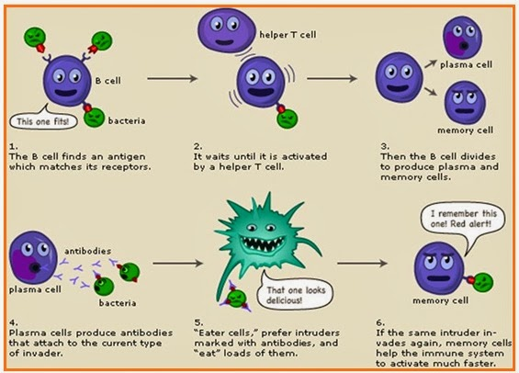

1. Cell Mediated Immunity (Imunitas diperantarai sel (sel darah putih) )

Respon : sel limfosit T menyerang bakteri pathogen

Sel yang berperan: Limfosit T

1. Sel T pembunuh : membunuh sel pathogen
2. Sel T pembantu : mengontrol respon imun spesifik lainnya (aktifasi sel B)
3. Sel T memori : mengingat pathogen
4. Sel t supresor: menurunkan dang menghentikan respon imun tubuh; untuk mencegah imun merusak jaringan tubuh.

Diagram Kerja Sistem Imun

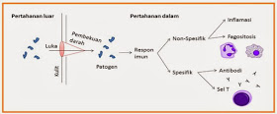

1. **Kekebalan tubuh**
2. Kekebalan aktif: kekebalan yang timbul dari limfosit yang akan teraktivasi oleh antigen (bersifat selamanya)
3. Alami: diperoleh dari tubuh sendiri
4. Buatan : diperoleh dari luar tubuh, contoh : Vaksinasi

Vaksin dapat diperoleh dari:

1). Mikroorganisme yang dimatikan

2). Strain hidup yang tidak berbahaya

3). Toksin yang dimodifikasi

4). Antigen hasil isolasi

5). Antigen hasil rekayasa

2. Kekebalan pasif : kekebalan yang bersifat sementara

1. Alami : diproduksi tubuh, contoh : Asi bagi bayi
2. Buatan : Serum diproduksi di luar tubuh

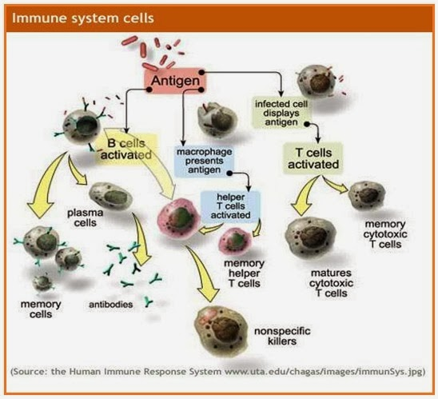

1. **Antibiotik**

Jenis:

1. Antibiotik spektrum luas (dapat membunuh banyak penyakit)
2. Antibiotik spektrum sempit ( membunuh bakteri tertentu)

Syarat antibiotik yang baik:

Toksisitas spesifik : membunuh bakteri pathogen tanpa merusak jaringan, contoh: menghambat proses metabolisme bakteri.

**E. Sumbangsih pada materi system pertahanan tubuh**

Pengamatan yang dilakukan oleh peneliti meliputi peningkatan jumlah leukosit pada ayam broiler setelah diberi larutan temulawak.

Peningkatan leukosit ayam broiler setelah 8 jam diberi perlakuan larutan temulawak

|  |  |  |  |  |  |
| --- | --- | --- | --- | --- | --- |
| Perlakuan | Ulangan | | | Jumlah | Rata-rata |
| **1** | **2** | **3** |  |  |
| X0 | 28250 | 23900 | 29000 | 81150 | 27050 |
| A1 | 23950 | 26500 | 21750 | 72200 | 24066,5 |
| A2 | 27900 | 24450 | 25150 | 77500 | 25833 |
| A3 | 30500 | 29800 | 29750 | 90050 | 30016,5 |
| A4 | 28250 | 29850 | 29350 | 87450 | 29150 |
| Jumlah | 138850 | 134500 | 135000 | 408350 | 136116 |
| Rata-rata | 27770 | 26900 | 27000 | 81670 | 27223.2 |

Peningkatan leukosit ayam broiler setelah 8 jam diberi perlakuan larutan temulawak

|  |  |  |  |  |  |
| --- | --- | --- | --- | --- | --- |
| Perlakuan | Ulangan | | | Jumlah | Rata-rata |
| **1** | **2** | **3** |  |  |
| X0 | 28000 | 22650 | 22900 | 73350 | 24516,5 |
| A1 | 24000 | 26750 | 22000 | 72750 | 24250 |
| A2 | 27500 | 23500 | 24750 | 75750 | 25250 |
| A3 | 29250 | 29150 | 29350 | 87750 | 29250 |
| A4 | 28000 | 28900 | 28000 | 84900 | 28300 |
| Jumlah | 136750 | 130950 | 127000 | 394700 | 131566.5 |
| Rata-rata | 27350 | 26190 | 25400 | 78940 | 26313.3 |

Berdasarkan tabel diatas telah diketahui bahwa jenis tanaman obat seperti temulawak mampu meningkatkan jumlah leukosit ayam broiler, itu berarti bahwa peningkatan jumlah eukosit mampu meningkatkan system pertahanan tubuh.

**Lampiran 5**

Mengetahui efektifitas larutan temulawak terhadap peningkatan jumlah leukosit pada ayam broiler.

**Tujuan**

**Alat dan Bahan:**

**8. Ayam broiler**

**9. Larutan temulawak**

**10. Antibiotik kimia**

**11. Alkohol**

**12. Larutan Turk**

**13. pakan Ayam Broiler**

**14. Air**

1. **Sarung tangan**
2. **Kamera**
3. **Spuit 3cc**
4. **Kapas**
5. **Tabung EDTA 3 ml**
6. **Hemositometer 1 set**
7. **Mikroskop**

**Cara kerja :**

1. 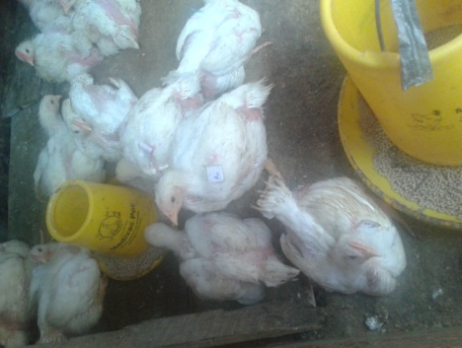Siapkan 27 ekor ayam broiler yang berumur 2 minggu.
2. Pemberian perlakuan sesuai dosis tersebut:

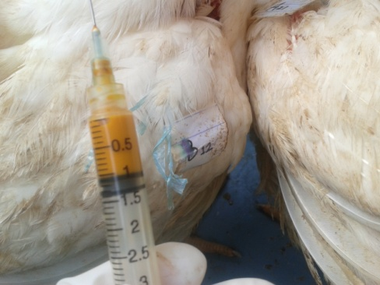Ayam broiler yang di beri perlakuan menggunkan larutan temulawak

A1 : 0,5 ml larutan temulawak

A2 : 1 ml larutan temulawak

A3 : 1,5 ml larutan temulawak

A4 : 2 ml larutan temulawak

Ayam broiler yang diberi perlakuan menggunkan antibiotik kimia (Vita Chicks)

B1 : 0,5 ml antibiotik kimia (Vita Chicks)

B2 : 1 ml antibiotik kimia (Vita Chicks)

B3 : 1,5 ml antibiotik kimia (Vita Chicks)

B4: 2 ml antibiotik kimia (Vita Chicks)

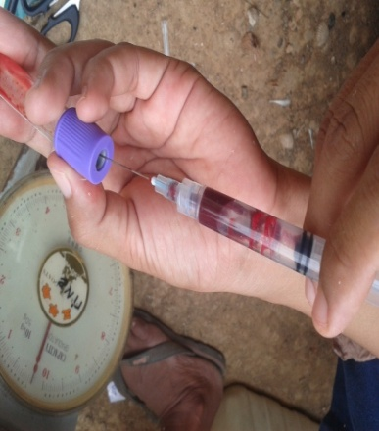

1. Ambil sampel darah ayam broiler menggunakan spuit 3 cc
2. Masukkan sampel darah ke dalam tabung EDTA 3ml, segera bawa ke laboratorium untuk dihitunh jumlah leukosit.
3. Untuk menghitung leukosit, darah diencerkan dalam pipa leukosit lalu dimasukkan ke dalam kamar hitung. Pengencer yang digunakan adalah larutan Turk. Langkah-langkah pemeriksaan yang diterapkan adalah:
4. 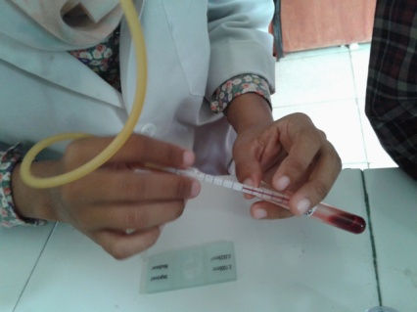Hisap darah kapiler, darah EDTA sampai tanda 0,5
5. 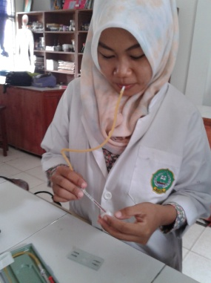 Hapus kelebihan darah di ujung pipet
6. 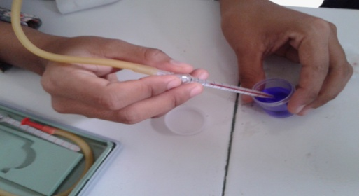 Masukkan ujung pipet ke dalam larutan Turk dengan sudut 45o, tahan agar tetap di tanda 0,5. Isap larutan Turk hingga mencapai tanda 11. Jangan sampai ada gelembung udara.
7. Tutup ujung pipet dengan ujung jari

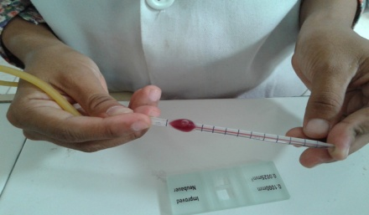lalu lepaskan karet penghisap.

1. Kocok selama 15-30 detik
2. Letakkan kamar hitung dengan penutup terpasang secara horisontal di atas  meja
3. Kocok pipet selama 3 menit, jaga agar cairan tak terbuang dari pipet
4. 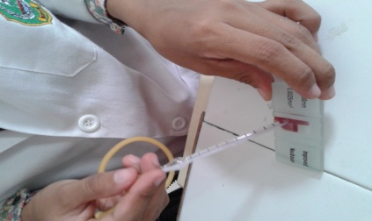 Buang semua cairan di batang kapiler (3-4 tetes) dan cepat sentuhkan  ujung pipet ke kamar hitung dengan menyinggung pinggir kaca penutup  dengan sudut 30o. Biarkan kamar hitung terisi cairan dengan daya  kapilaritas .
5. Biarkan 2-3 menit supaya leukosit mengendap.

1. Gunakan lensa obyektif mikroskop dengan pembesaran 10 kali,

fokus dirahkan ke garis-garis bagi.

1. 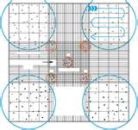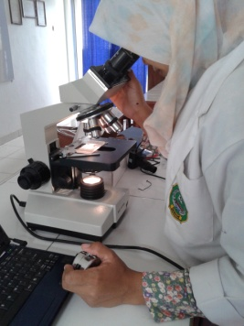  Hitunglah leukosit di empat bidang besar dari kiri atas ke kanan, ke   bawah lalu ke kiri, ke bawah lalu ke kiri dan seterusnya. Untuk sel-sel    pada garis,  yang dihitung adalah pada garis kiri dan atas.
2. Jumlah leukosit per μL darah adalah: jumlah sel x 50

**Tabel 1. Pengamatan Peningkatan jumlah leukosit pada ayam broiler**

|  |  |  |  |  |  |
| --- | --- | --- | --- | --- | --- |
| Perlakuan | Ulangan | | | Jumlah | Rata-Rata |
| 1 | 2 | 3 |  |  |
| X0 |  |  |  |  |  |
| A1 |  |  |  |  |  |
| A2 |  |  |  |  |  |
| A3 |  |  |  |  |  |
| A4 |  |  |  |  |  |
| Jumlah |  |  |  |  |  |
| Rata-rata |  |  |  |  |  |

Pertanyaan:

1. Adakah perubahan jumlah leukosit pada ayam broiler setelah diberi larutan temulawak dan antibiotik kimia (vita chicks)?
2. Jelaskan, hasil dari peningkatan jumlah leukosit ayam broiler yang diberi lautan temulawak dan antibiotik kimia?
3. Pada Perlakuan berapa yang memberikan peningkatan tertinggi?
4. Tuliskan dengan bahasamu sendiri mengenai sistem pertahanan tubuh!
5. Buatlah kesimpulan dalam kegiatan ini?

*#* ***SELAMAT BEKERJA#***

**Tugas Mandiri**

|  |  |  |  |  |  |  |  |  |  |  |  |  |  |  |  |  |  |  |  |  |  |  |  |  |  |
| --- | --- | --- | --- | --- | --- | --- | --- | --- | --- | --- | --- | --- | --- | --- | --- | --- | --- | --- | --- | --- | --- | --- | --- | --- | --- |
| **1** | |  | | |  | | **1** |  | | |  | |  | | |  | | | | |  | | | | |
|  |
| **2** | | **3** |  | **4** | |  | | | |  | | |  | | | | |
|  | |  |  |  | |
| **3** | |  | |  | | |  |  |  | |  | | | | |  | | | |  | | | |  | | | |  |  |  |
|  | | |  |  |  | | | | | | | | | | | | | | | | | | | **5** |
|  | | | **4** |  |  |  | | | | |  | | | | | |  | | | | |  | |  |  |  | |  |
|  | | |  |  |  | | | | | | | | | | | | | | | | | | |  |
|  | | |  |  |
|  | | |  |  |
| **5** | | |  |  |  | |  | |  | | | | | |  | | | | | |  | | |  |

Mendatar

1. Sel fagositik yang bertugas untuk menyerang parasit yang berukuran besar
2. Sustansi kimia yang mampu merangsang sistem pertahanan tubuh untuk menimbulkan respon spesifik
3. Sel dalam kekebalan internal yang menyerang sel parasit dengan cara mengeluarkan senyawa penghancur
4. Kemampuan untuk bereaksi dengan limfosit yang teraktivasi dan antibodi yang dilepaskan oleh reaksi kekebalan
5. Salah datu kekebalan yang diperantarai sel, yang secara aktif sel-selnya melawan bakteri dan virus yang ada dalam tubuh yang terinfeksi

Menurun

1. Salah satu protein anti mikroba yang penting untuk melindungi sel dari serangan virus
2. Protein yang dibentuk sebagai respon terhadap suatu antigen
3. Sel yang bersifat fagositik jika bertemu dengan materi penginfeksi di dalam jaringan
4. Salah satu jenis imunoglobin yang dapat menetralisir virus dan menghalangi penempelan bakteri pada sel epitelium
5. Virus yang menghambat kerja sel T helper sehingga menekan kekebalan.

*#* ***SELAMAT BEKERJA#***

**Dokumentasi Penelitian**

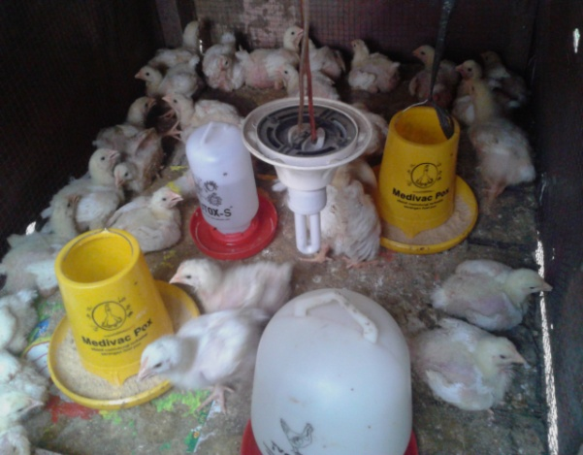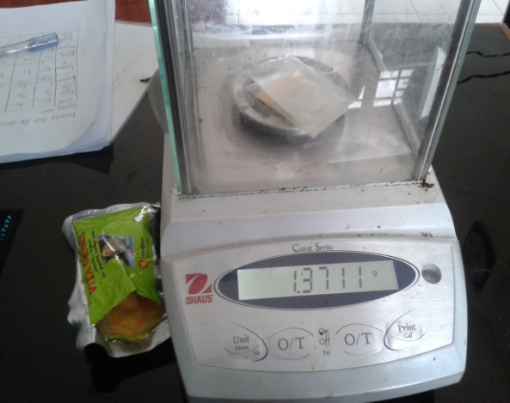

1. 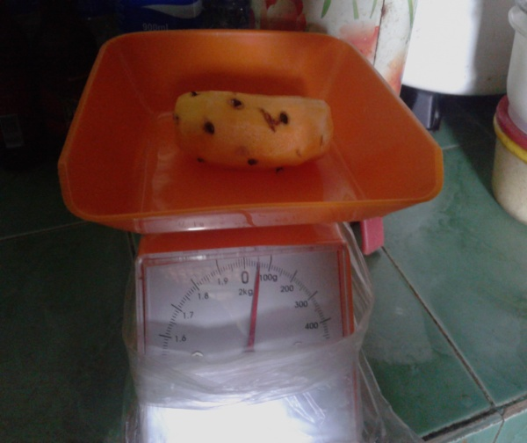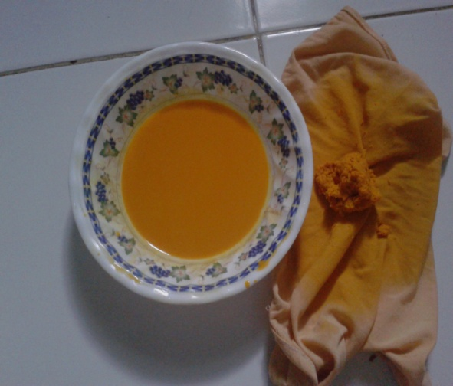**Hewan coba (Ayam broiler) b. Antibitik kimia (Vita Chicks)**
2. 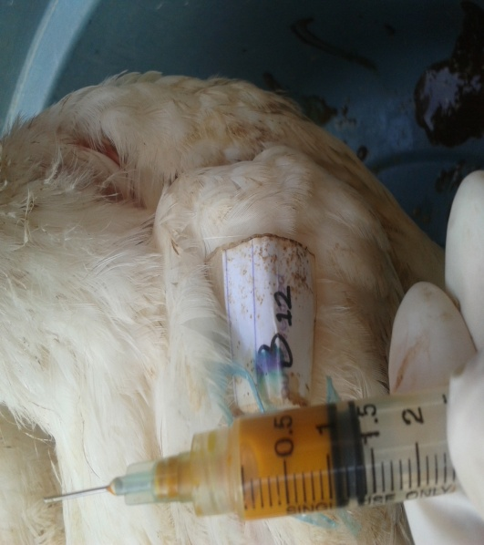**Rimpang temulawak**  **d.** **Larutan temulawak**

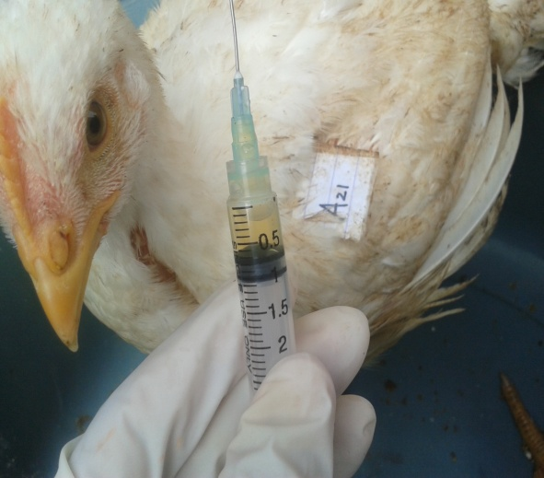

1. **Dosis larutan temulawak** **e. Dosis antibiotik kimia**

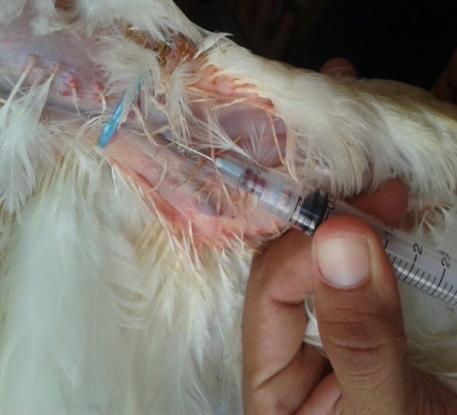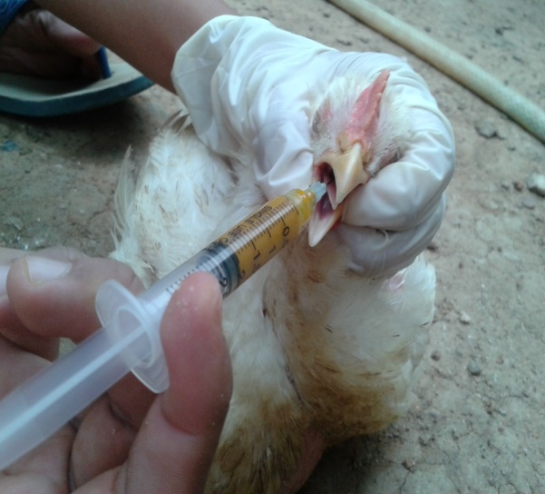

1. **Proses Pencekokan** g. **Proses pengambialn sampel darah**

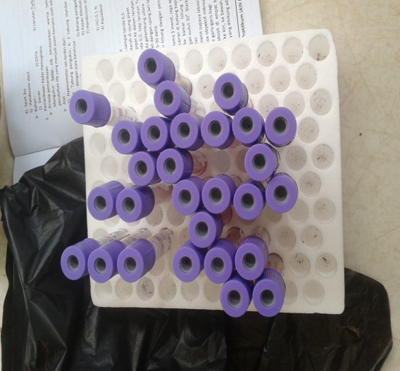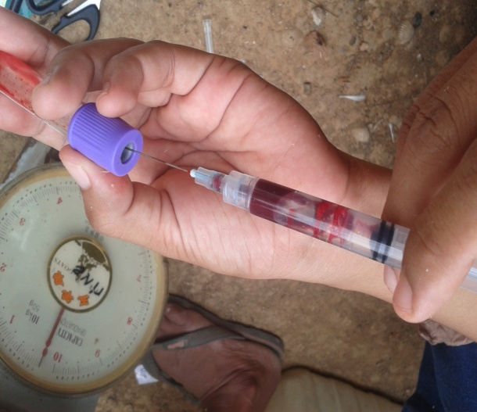

1. **Sampel darah dimasukkan i. Sampel darah di tabung EDTA**

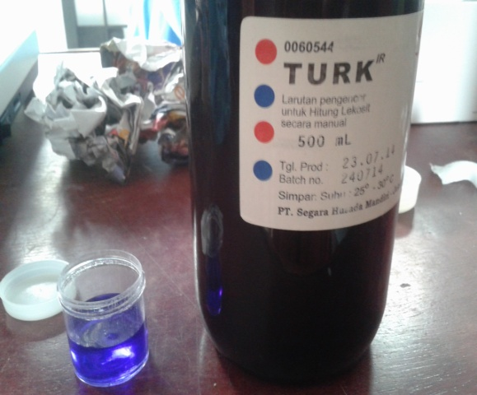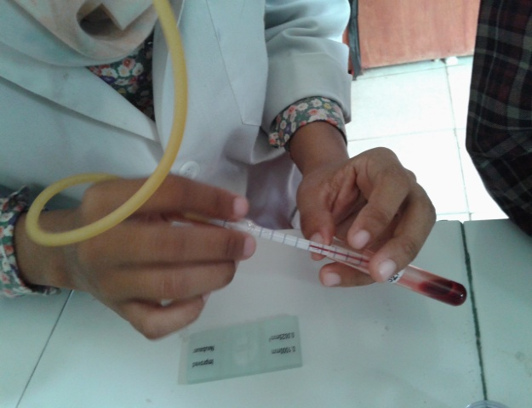 **kedalam tabung EDTA 3ml 3 ml**

**j. Hisap darah EDTA sampai k. Larutan turk**

**tanda 0,5**

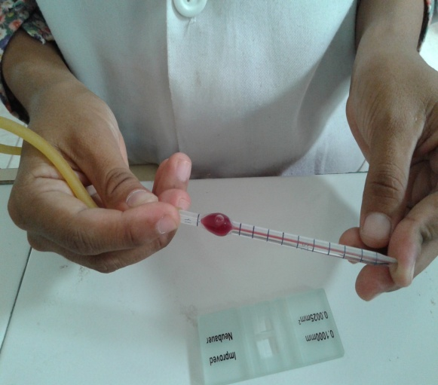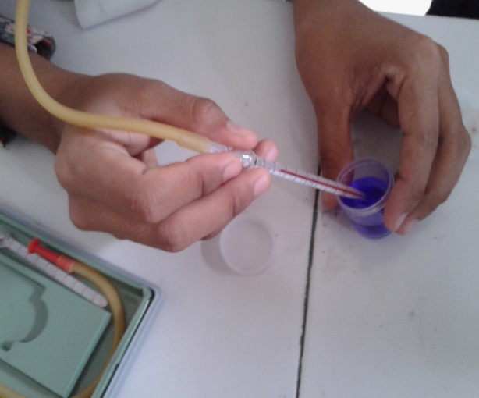

**l. hisap larutan turk sampai m. Kocok selama 15-30 detik**

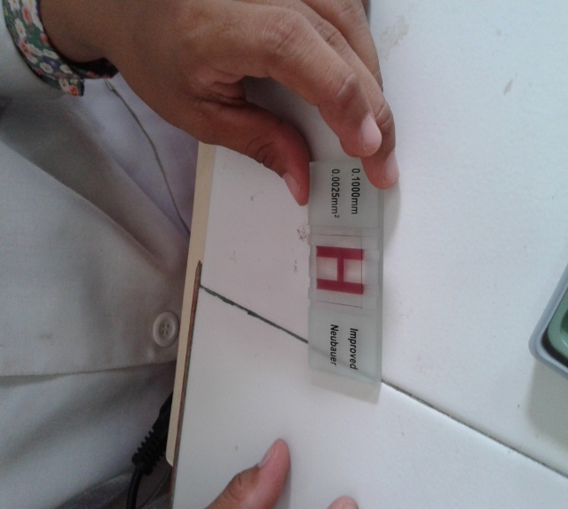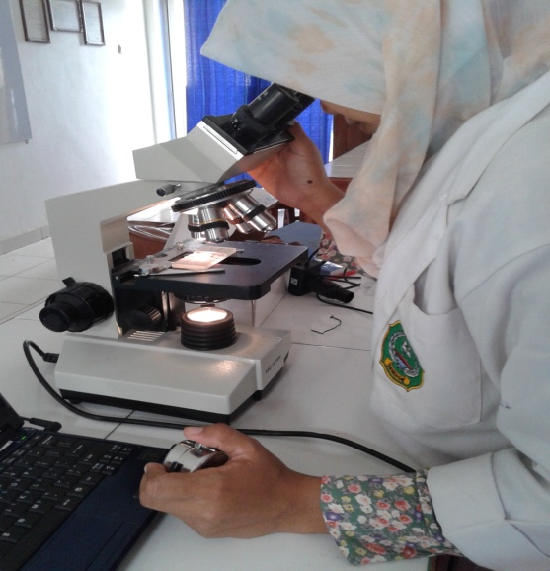 **angka 11**

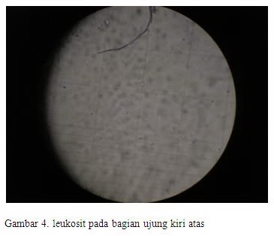**n. Bilik hitung o. Proses penghitung jumlah                          leukosit**

**p. Leukosit pada bilik hitung**